#### 第二十七讲、使用XDMA框架进行开发PCIE应用

#### 项目介绍：

XDMA是xilinx官方提供的7系列FPGA的pcie应用程序开发的一个框架，其中可以支持用户AXI、AXI-STREAM总线交互，主要特点是PC端应用程序可以很方便的通过AXI时序访问FPGA侧逻辑，或者方位AXI端的DDR3控制器。

#### 本项目目的：

通过本项目的练习可以掌握XDMA的IP灵活使用，完成各种场景的XDMA应用。

#### 三、XDMA采集视频项目框图

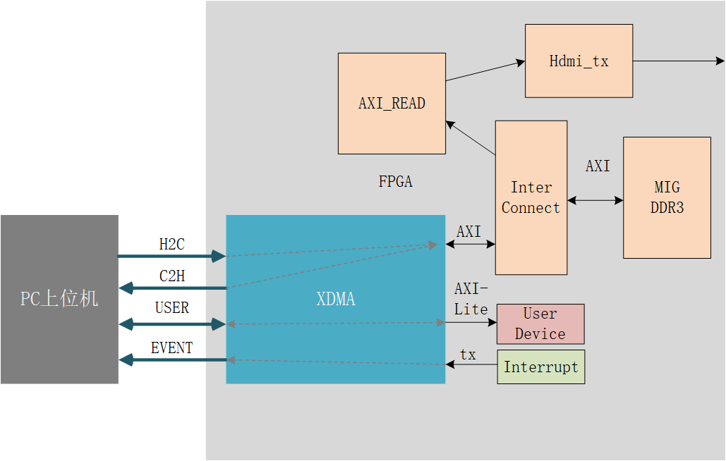

H2C是PC机下发数据到FPGA板卡的通道，

C2H是PC机读板卡的数据通道。

USER是通过XDMA的axi-lite接口访问user device接口，这里这个user device可以是任意的从机。

Event 接口是事件接口，通过xdma的中断一引脚给PC机传递中断事件，但是这个不会中断pc的CPU而是可以CPU循环读取此事件标志。

本项目概况

PC机捕获视频，通过PCIE驱动H2C通道把视频数据下发到DDR3，AXI通道读取视频数据驱动HDMI显示到显示器。

USER Device我们创建一个axi lite从设备用于存储上位机下发的配置数据。

中断我们通过 user device 产生一个标志触发 interrupt 上位机读取此标志。

##### 建立使用XDMA和AXI DDR3 MIG的视频采集显示工程

按照如下参数创建工程XDMA

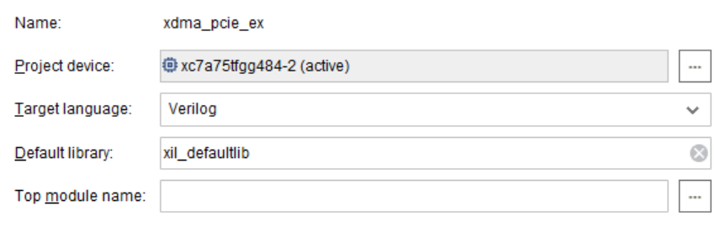

本设计使用block design进行设计

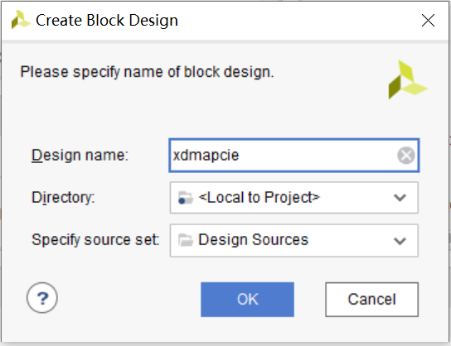

添加XDMA的IP到DB中

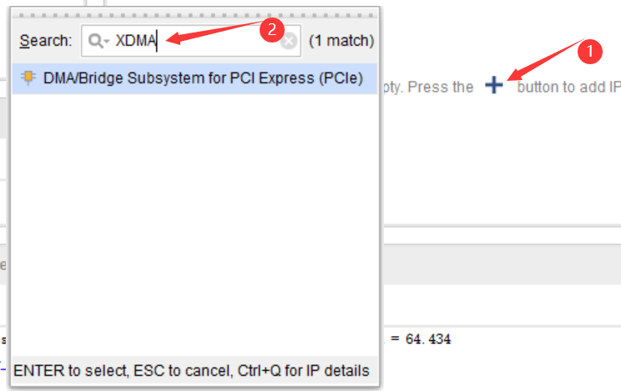

创建完成后如下

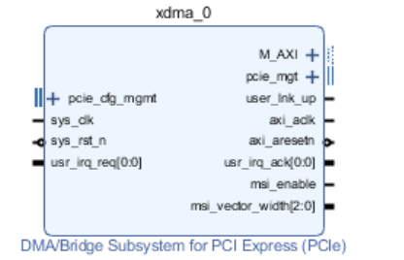

双击打开XDMA进行配置

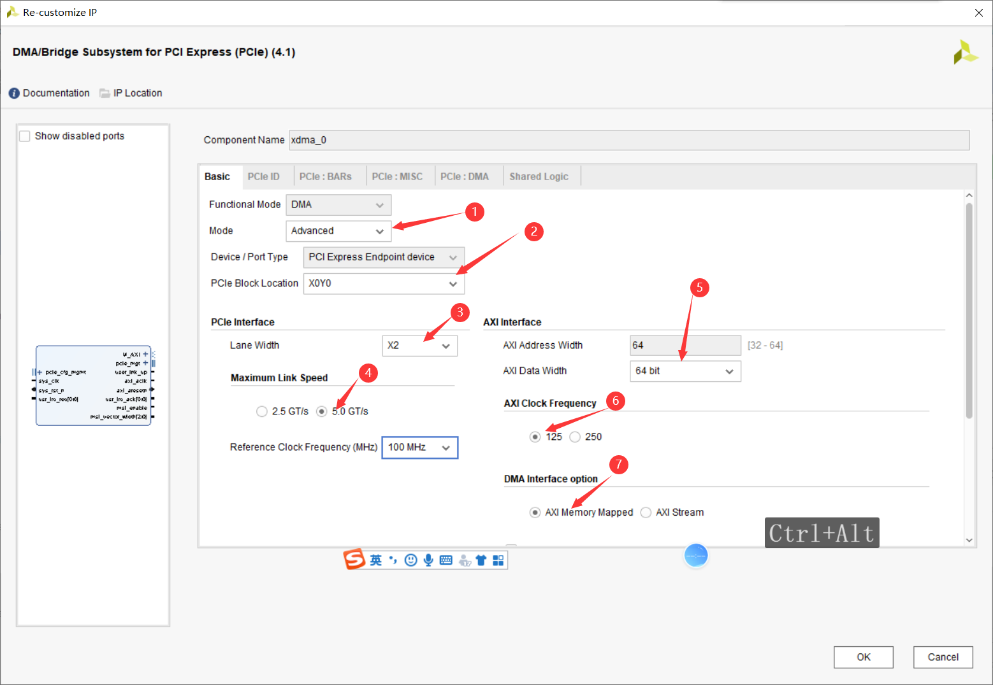

接上半部分

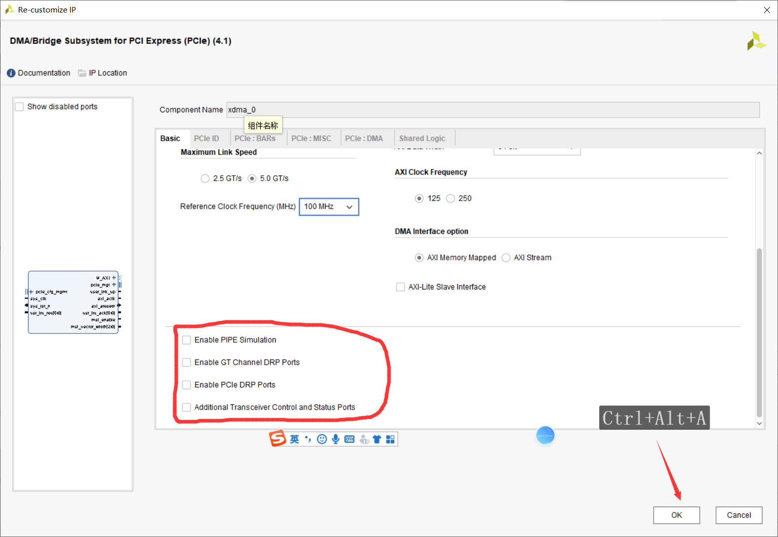

打开PCIE ID标签

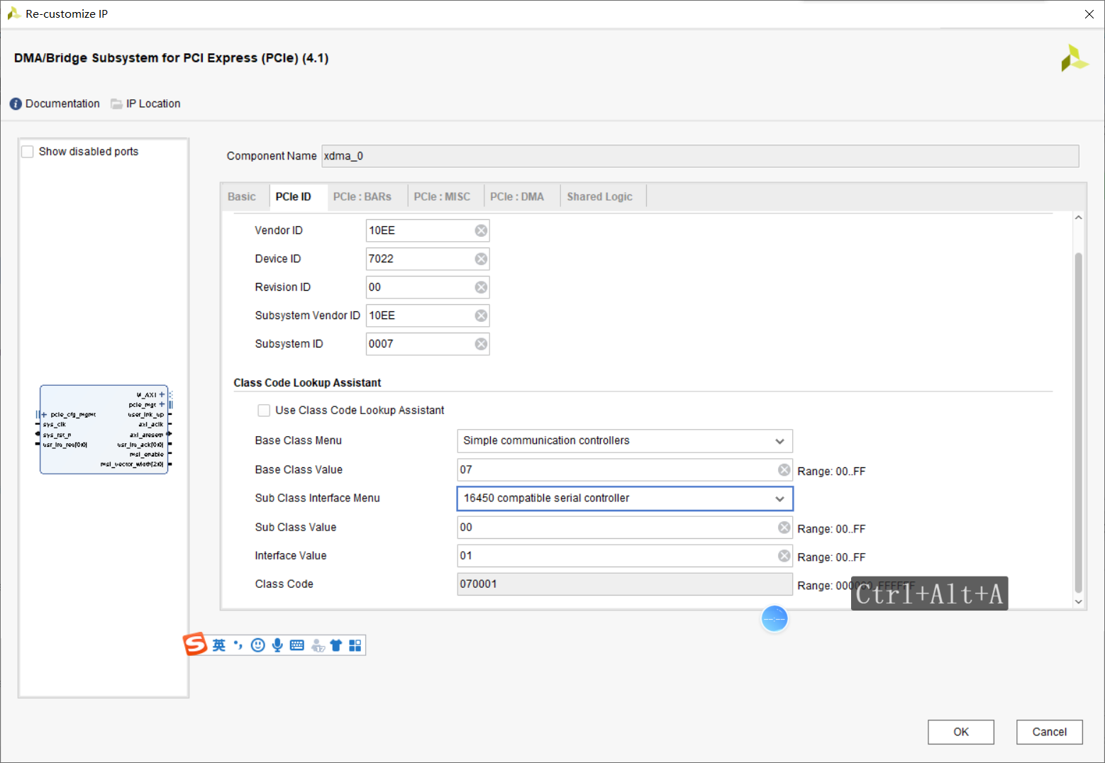

设置pcie axi –lite 的master bar地址

这里bar地址设置的并不是0 而是 0x40000000 让大家更好理解地址转换的作用。

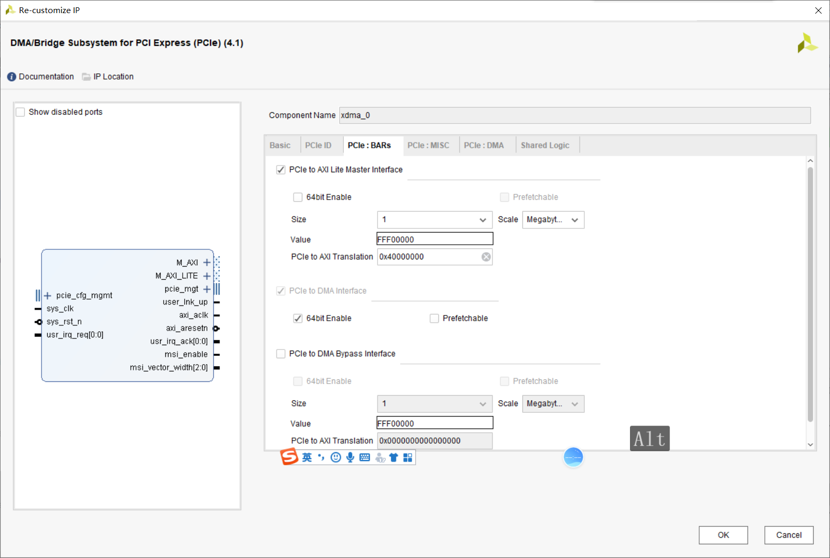

配置中断等接口 设置2位中断请求

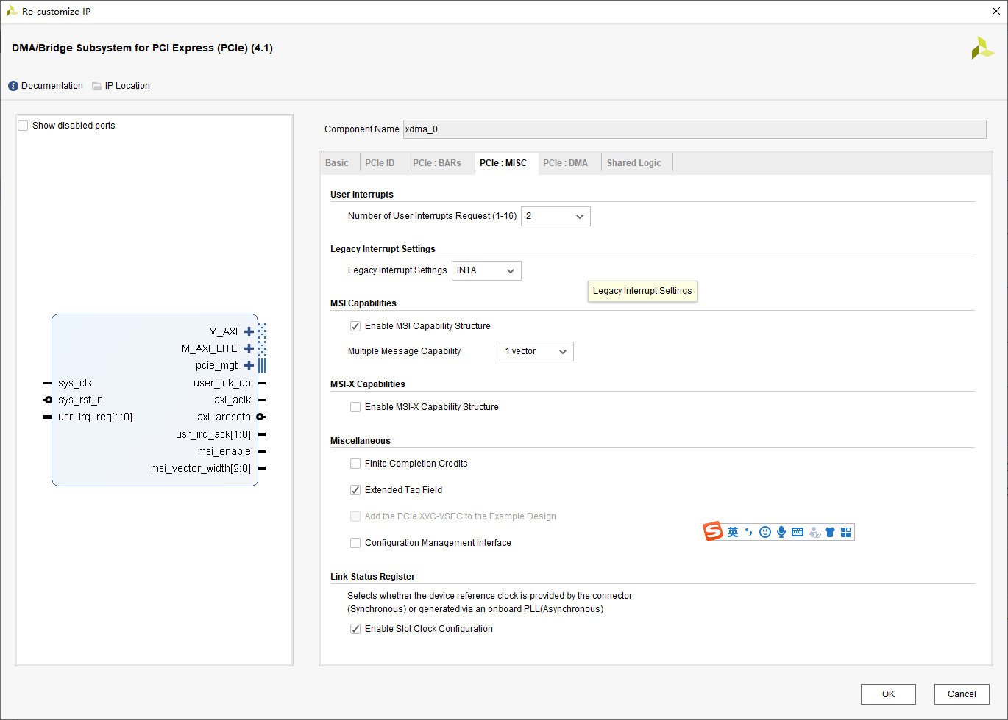

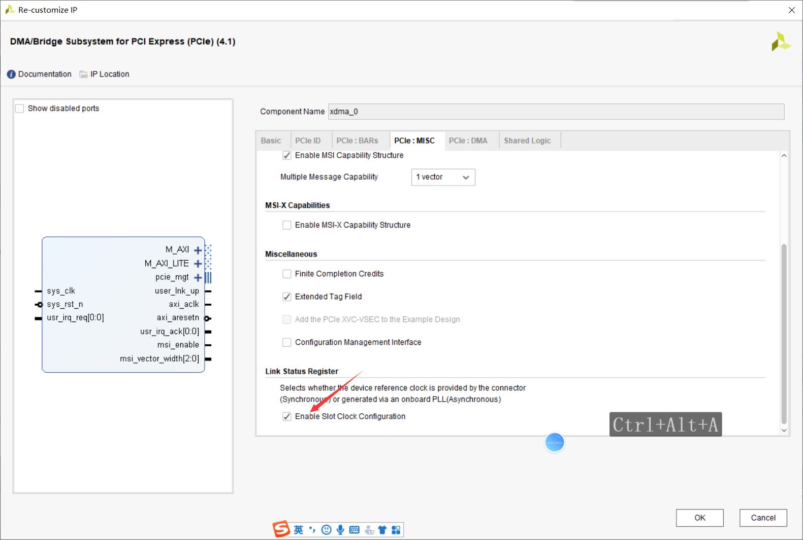

设置 ID的位宽，和host 2 card 的通道数，我们这里是最大可以设置两个H2C的通道

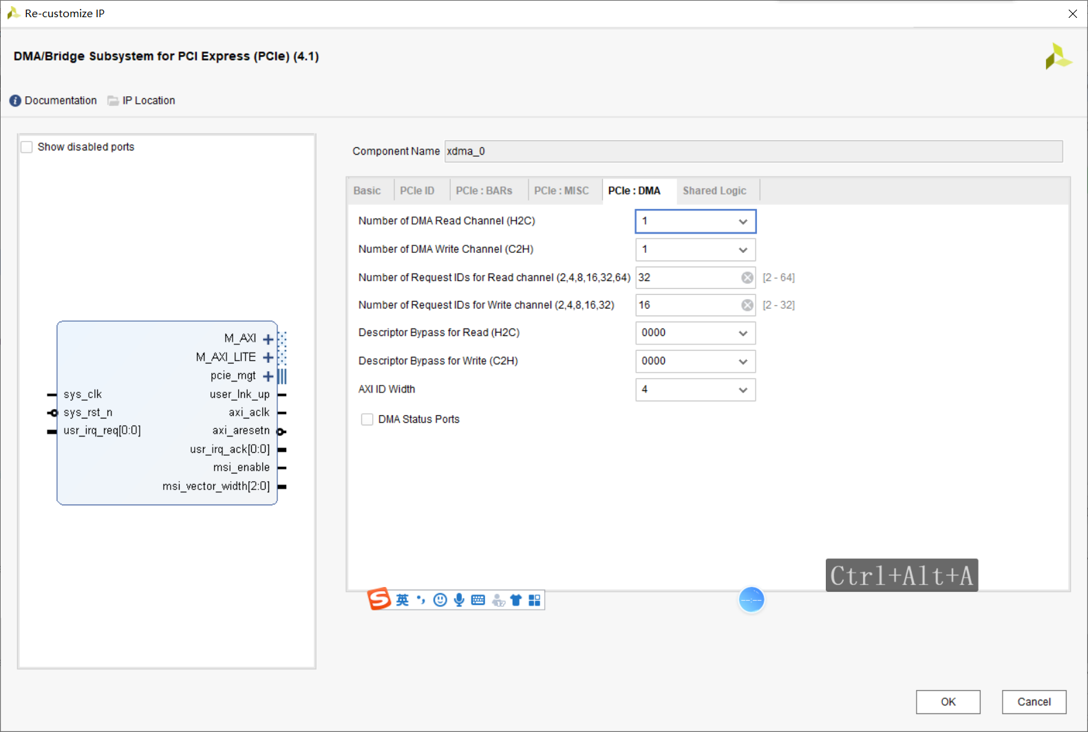

共享逻辑

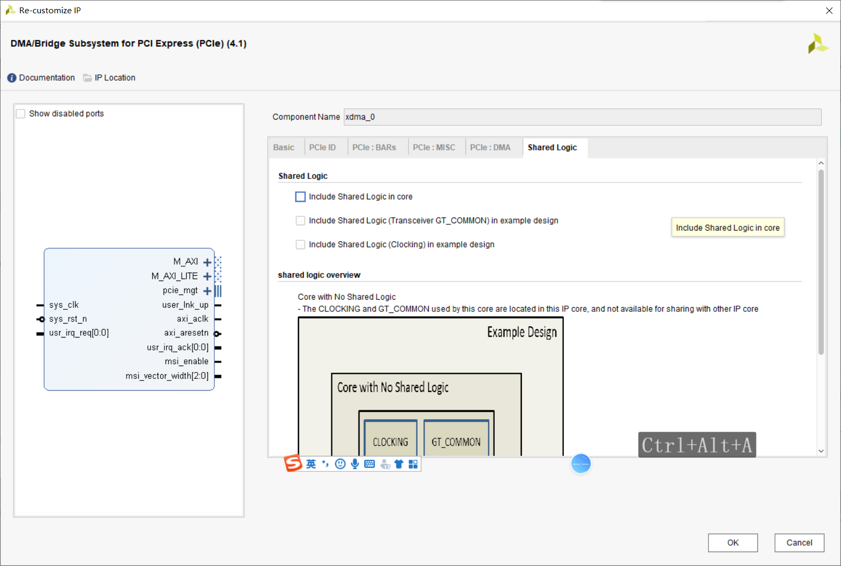

创建完成后，如下展示

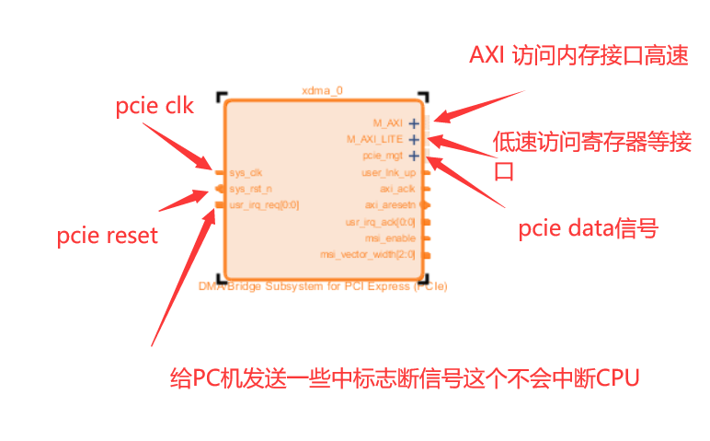

添加DDR3控制器MIG核保证 XDMA的AXI接口输出的数据可以缓冲到DRR3中。

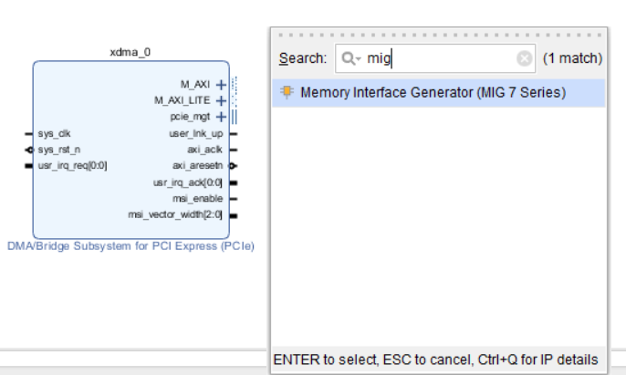

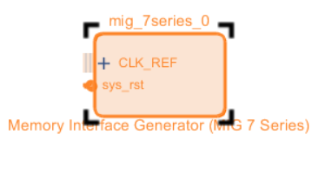

打开MIG进行配置

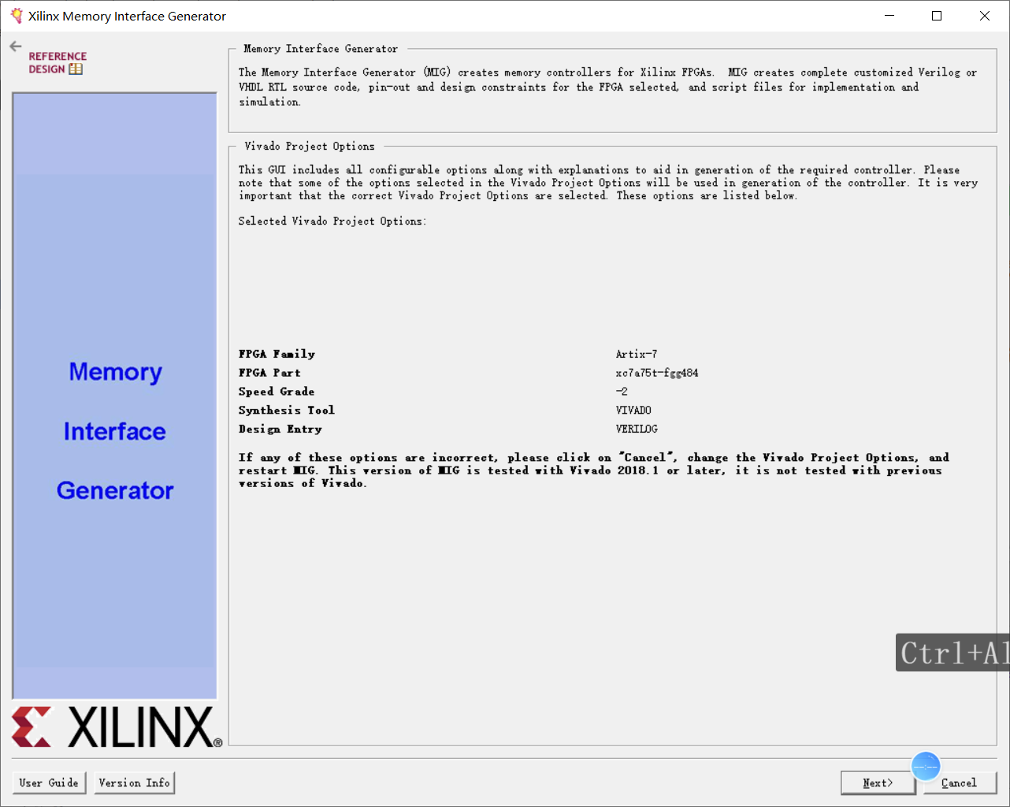

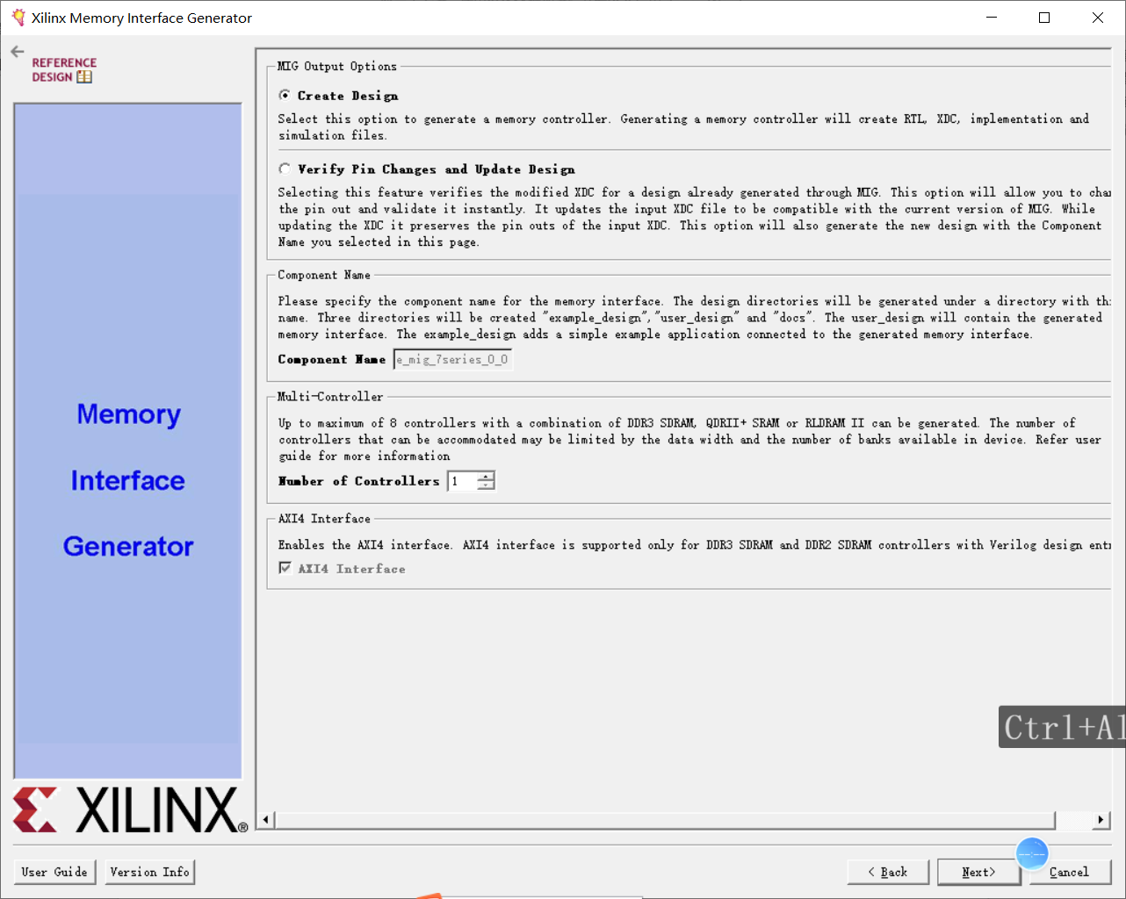

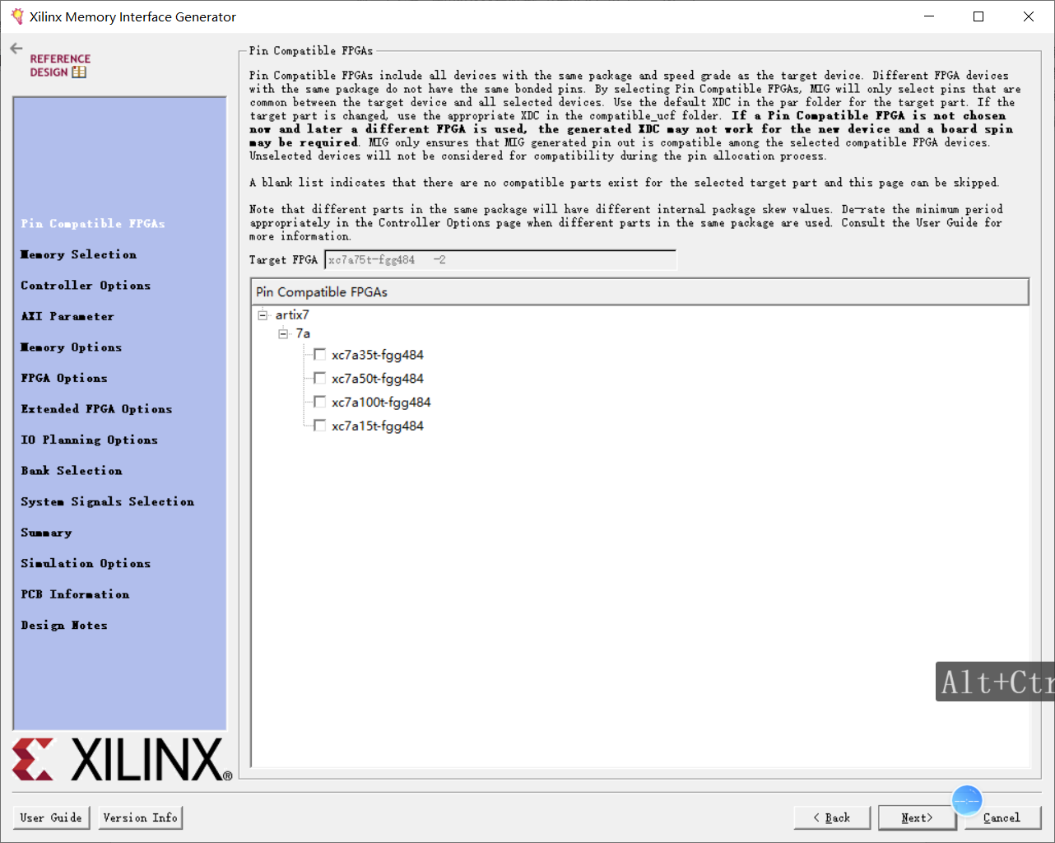

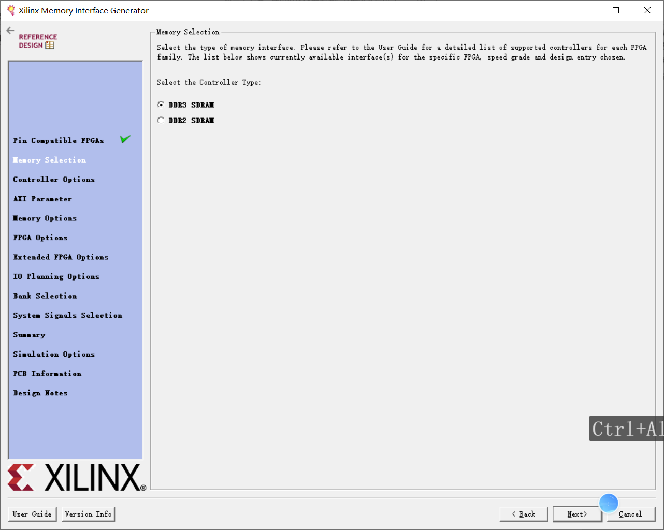

设置 周期2500DDR的最终时钟是400Mhz 也就是DDR 800

DDR3器件是MT41K128M16XX-15E根据硬件原理图定

Memory 的电压设置 1.35v

位宽 设置 16bit

Ordering 设置为 normal 这种效率更高执行cmd，不会进行缓存排序。

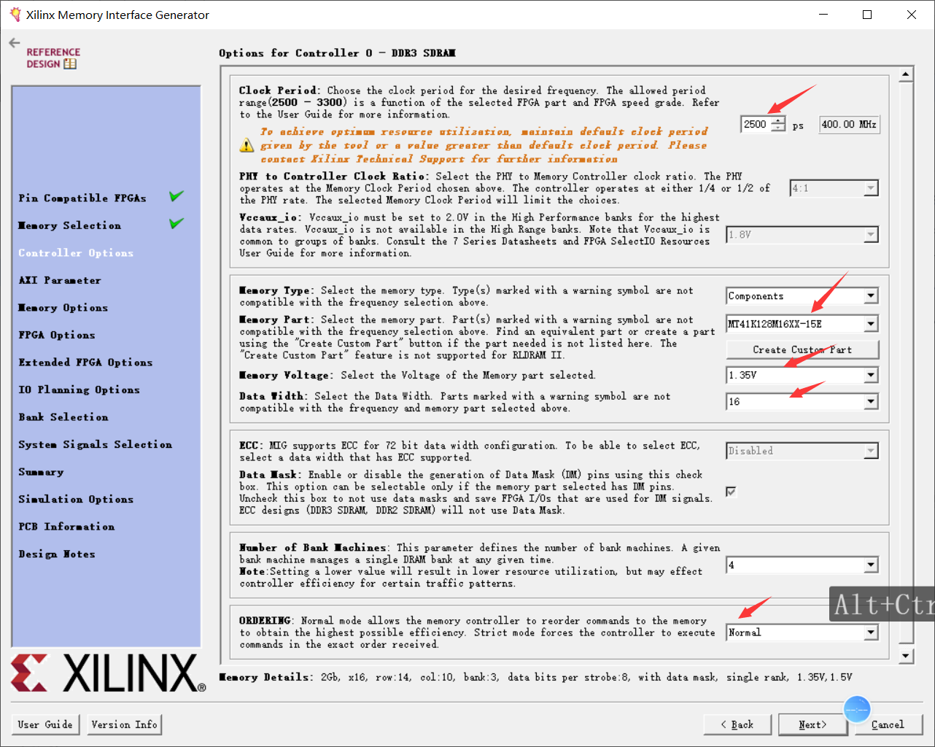

设置仲裁和数据位宽64bit

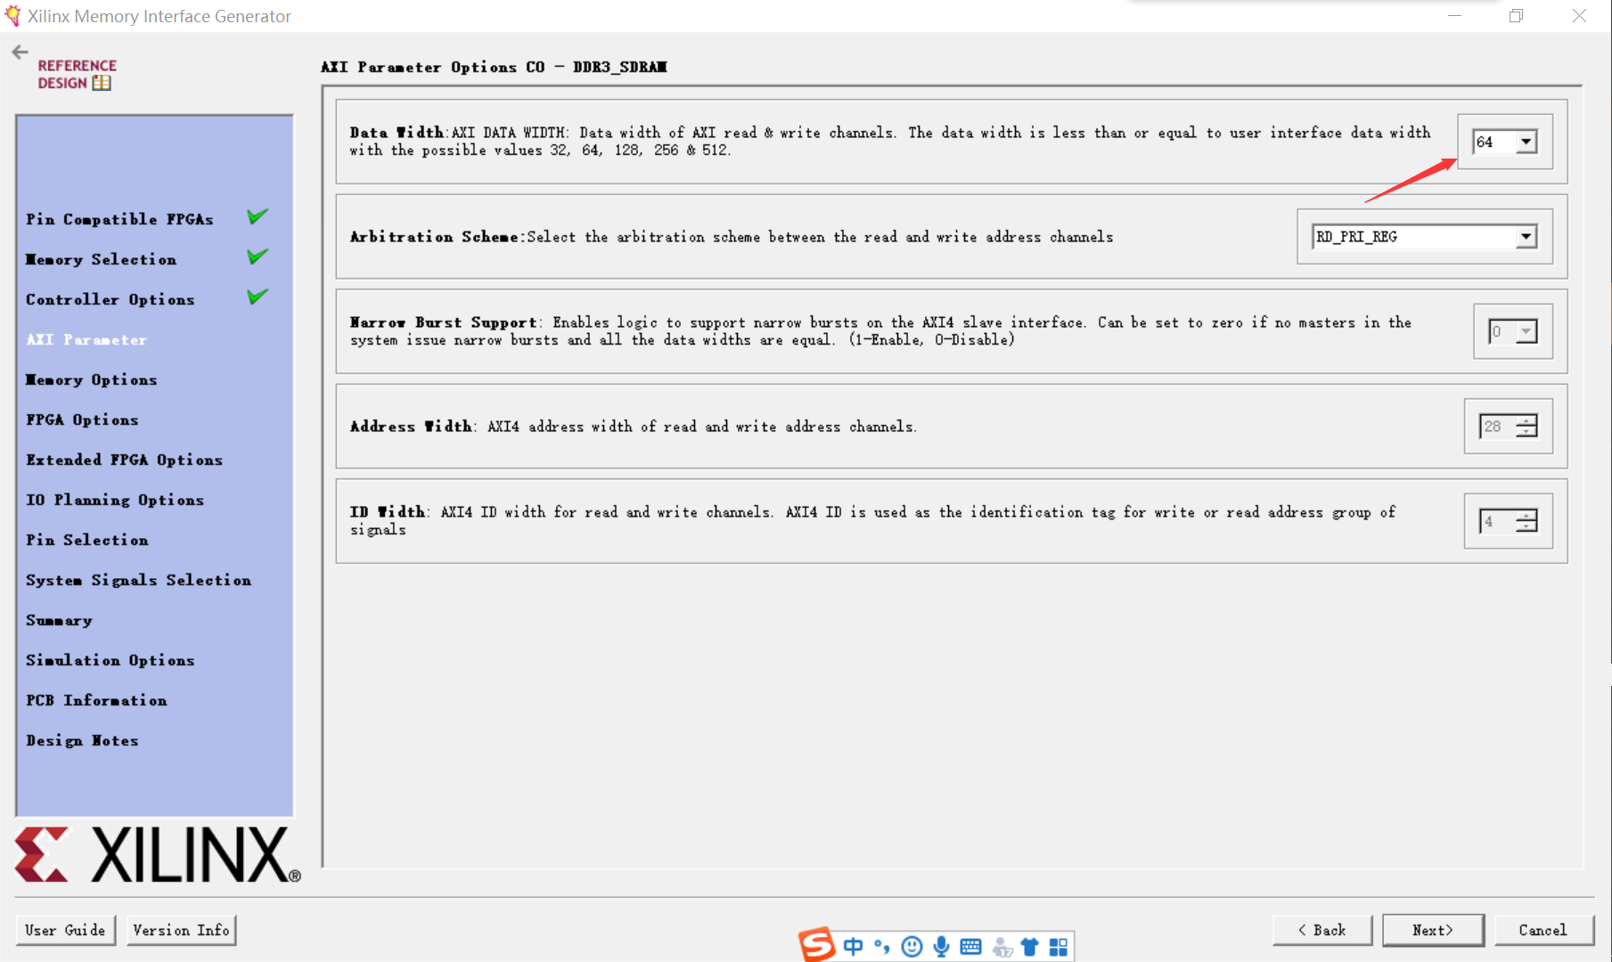

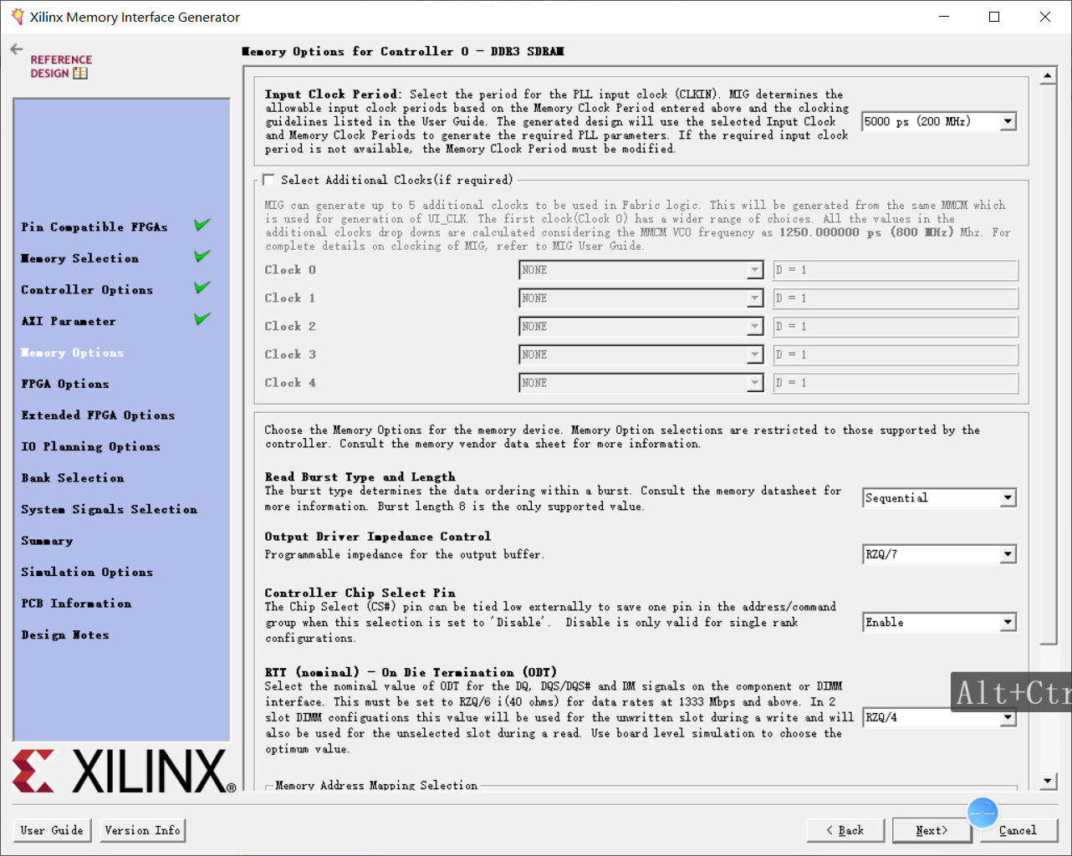

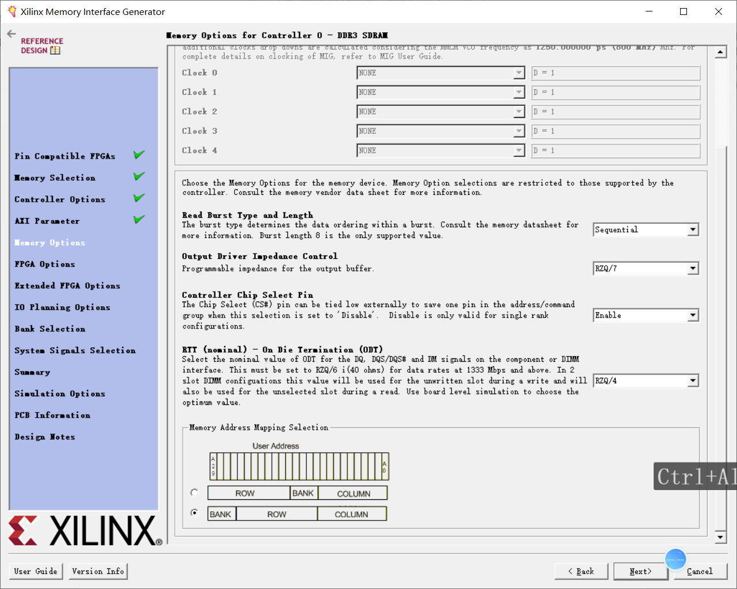

设置系统时钟buffer和参考时钟

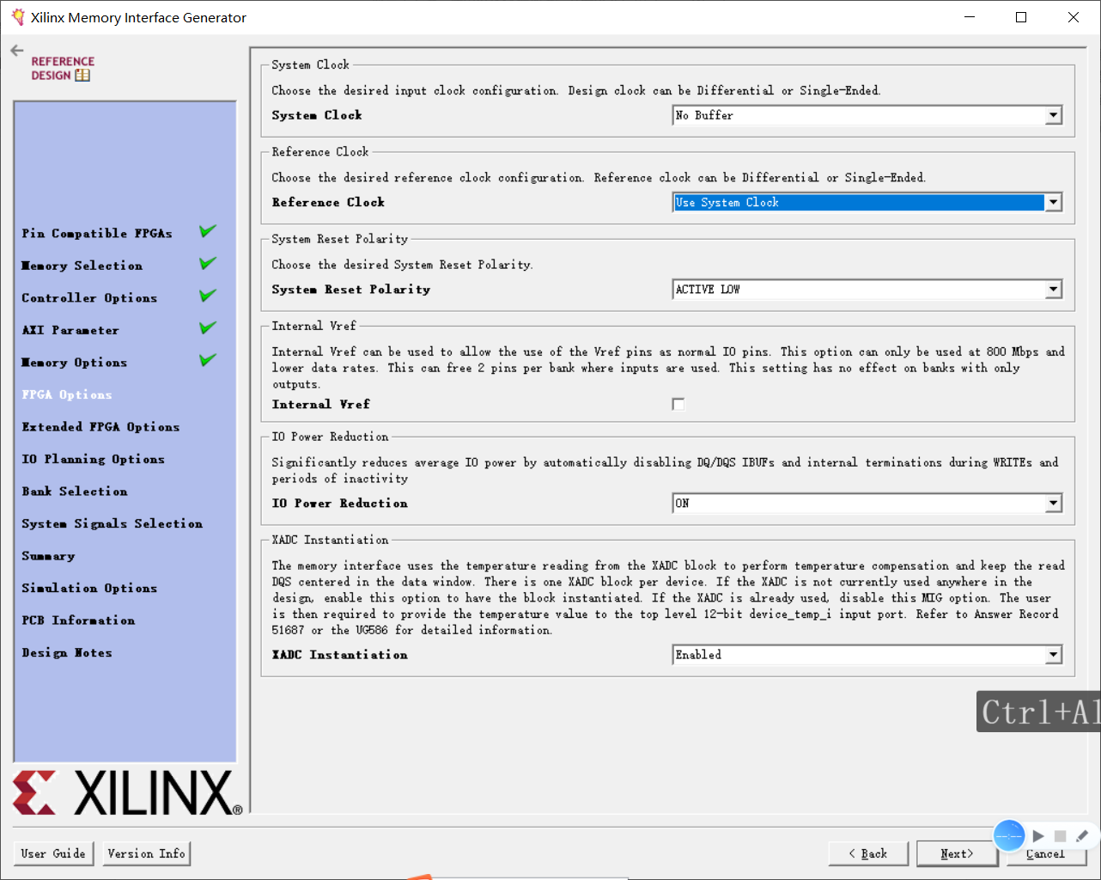

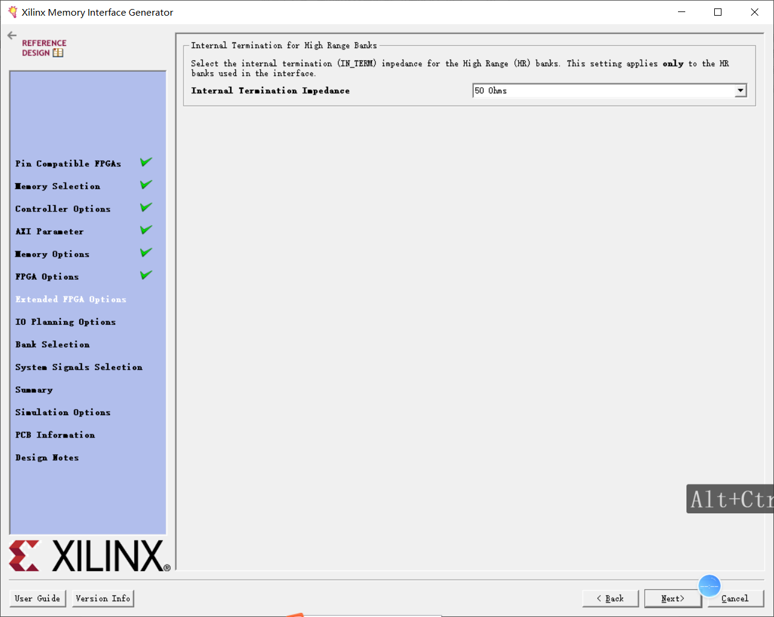

设置管脚选择固定方案

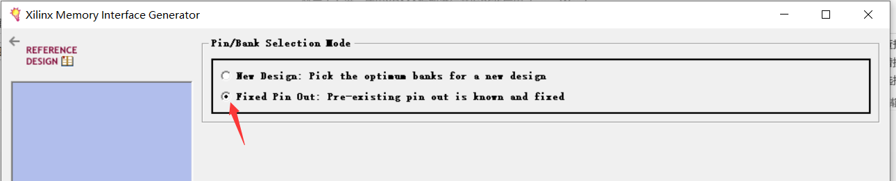

读取UCF管脚约束文件

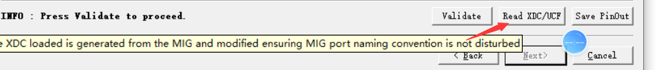

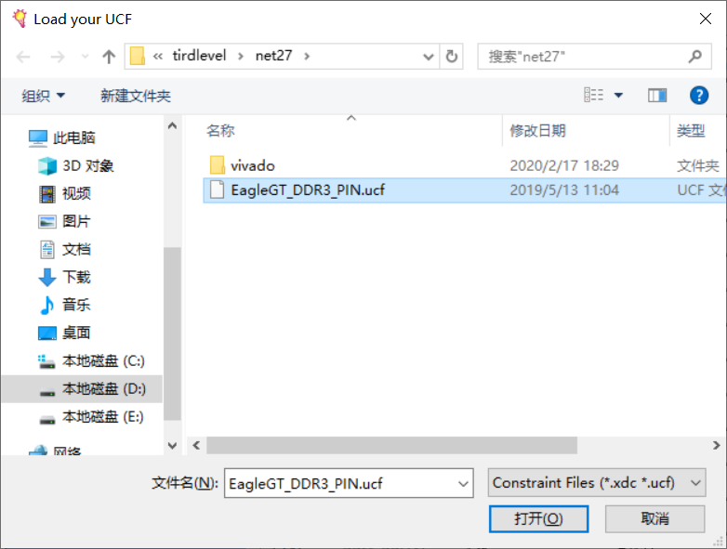

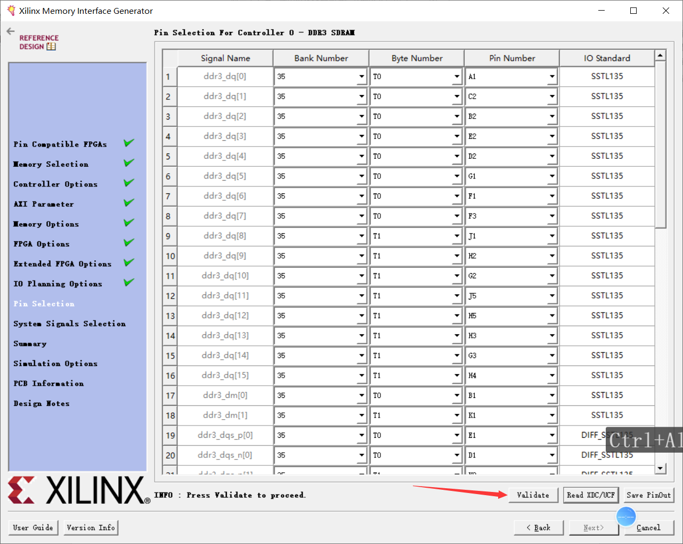

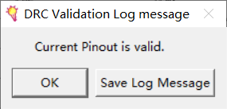

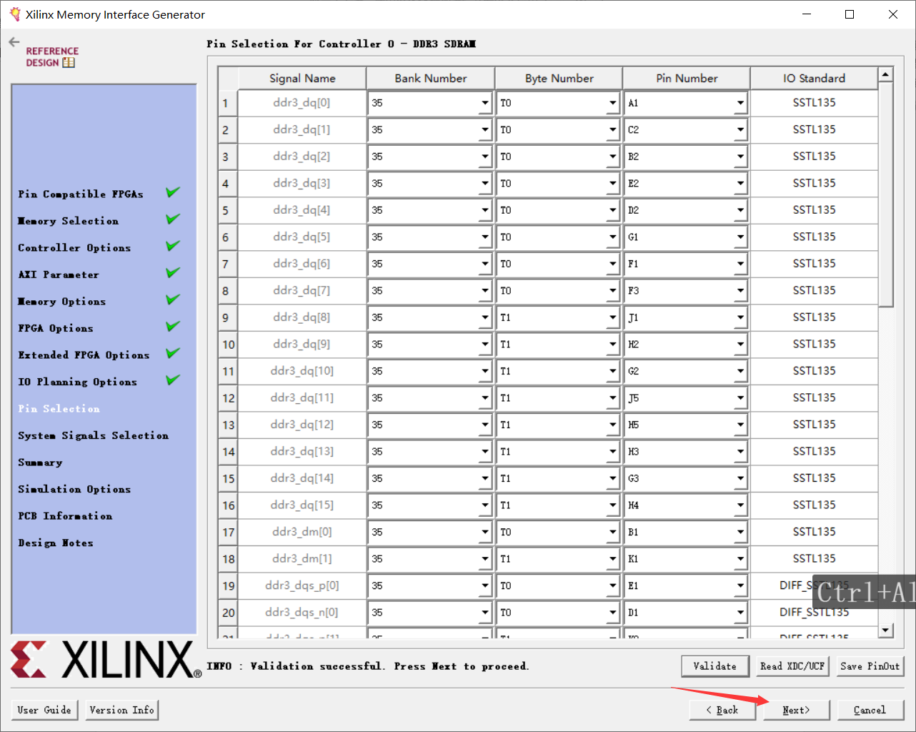

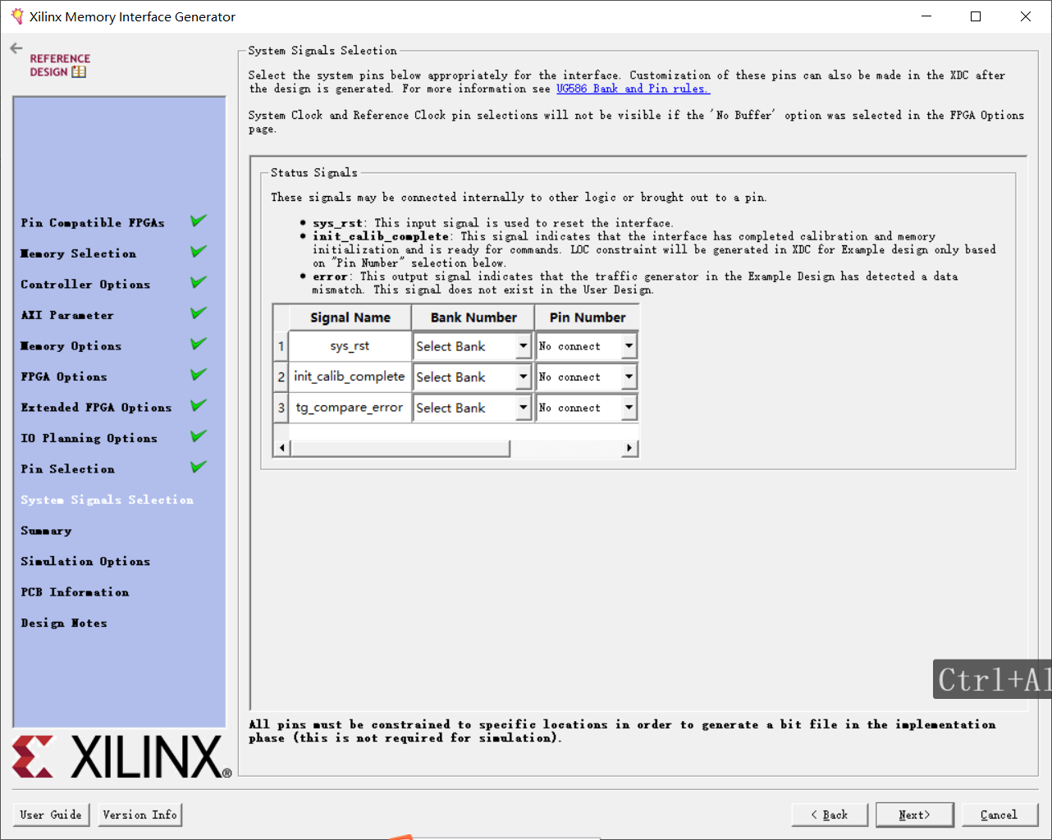

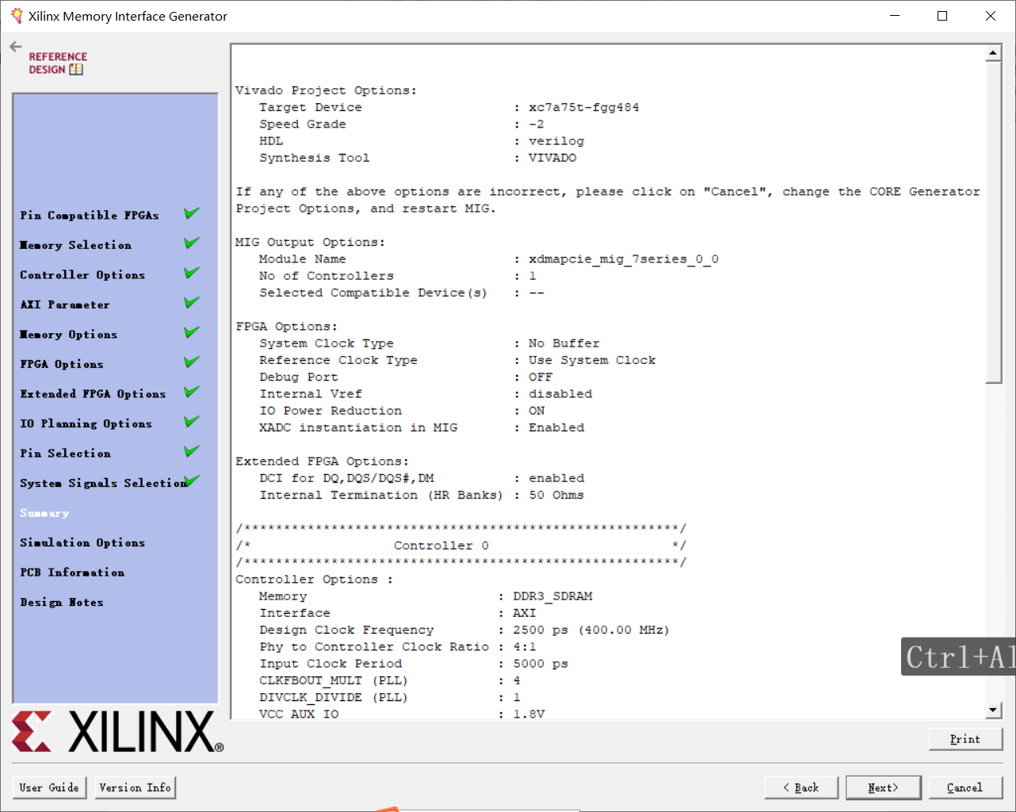

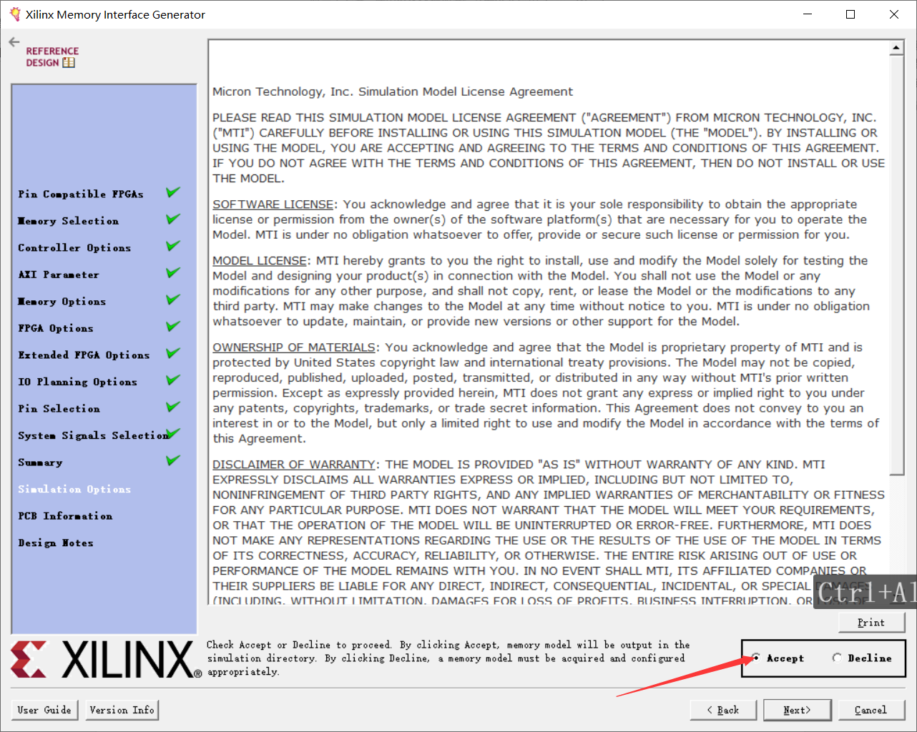

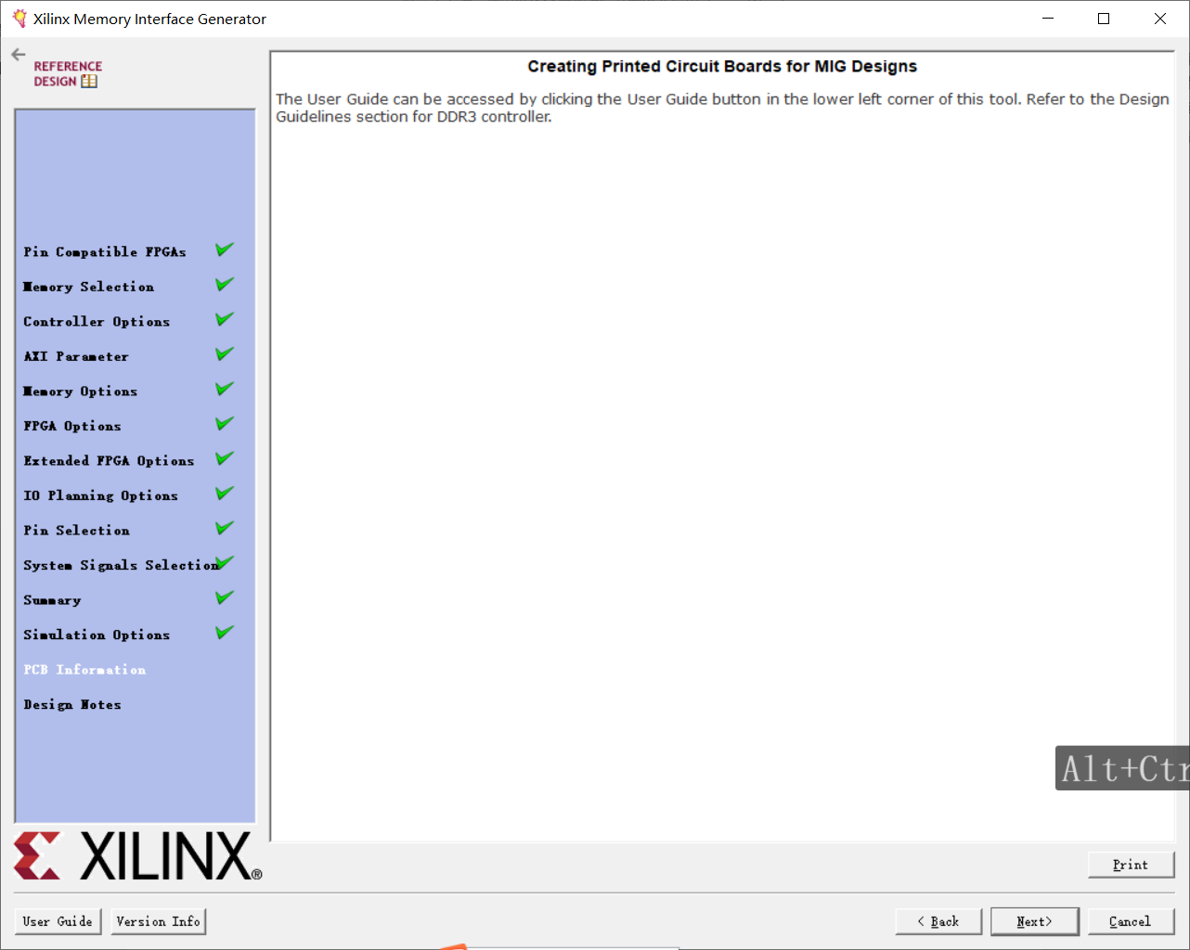

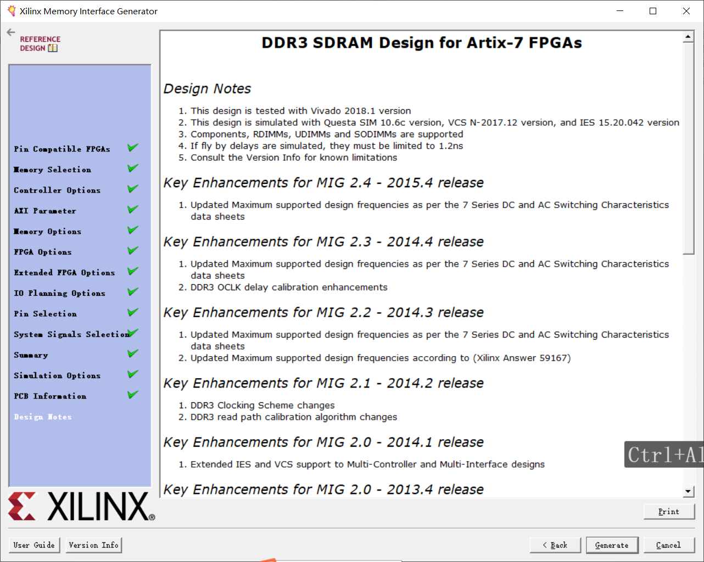

生成IP 这里不要点按钮，默认等待生成完成

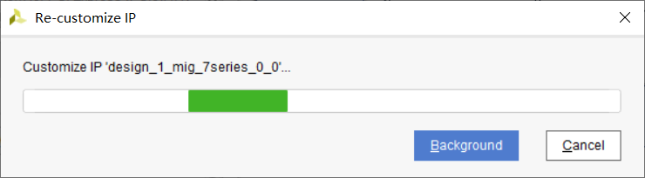

添加完成后

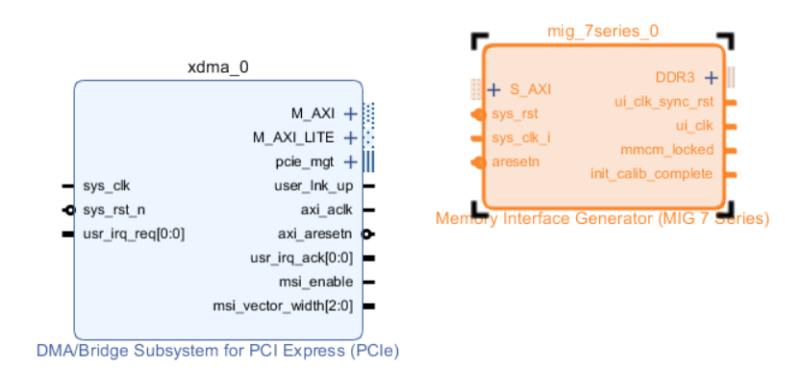

添加AXI-GPIO的IP用于给usr_irq_req作为传给上位机的event 中断信号，axi-gpio可以通过pc机的user device驱动。

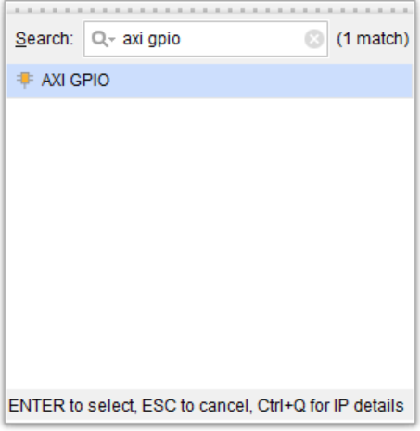

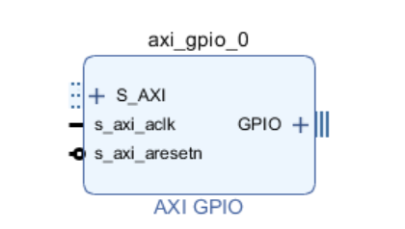

配置gpio io 为输出并且设置位宽为2，我们连接中断也设置为2（稍后设置）

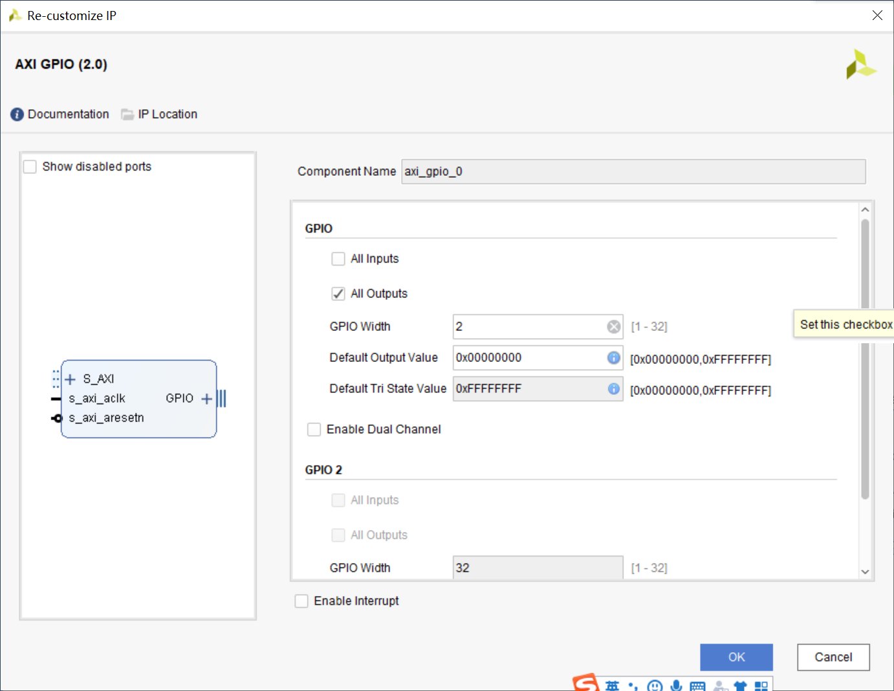

添加concat用于转换位宽匹配，匹配interrupt的位宽。

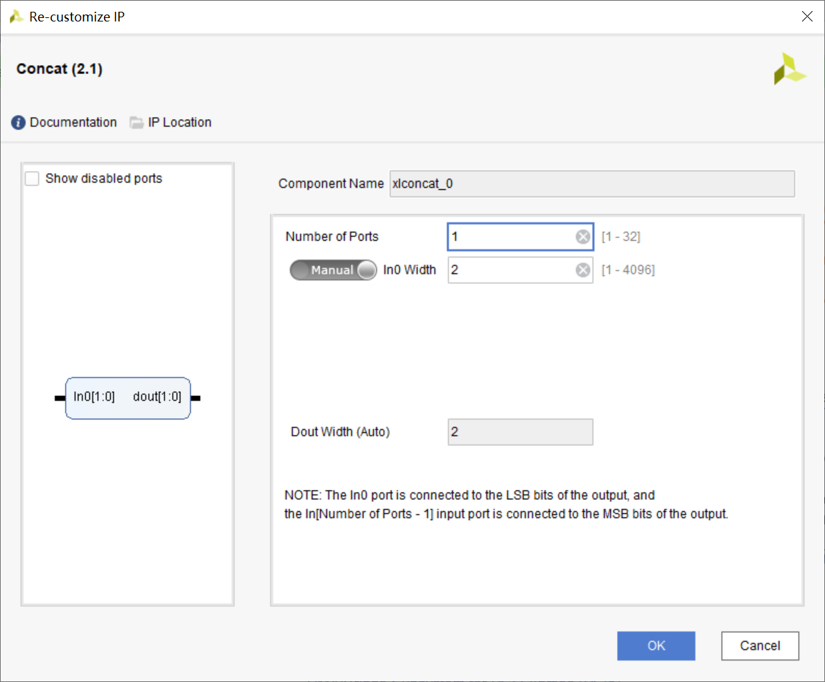

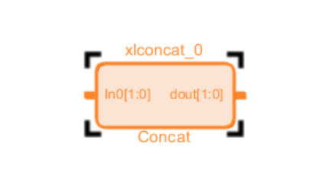

创建PLL用于给MIG核提供时钟，我们PCIE核输出一个AXI的时钟，是125Mhz，我们可以通过它进行生成转换一个200Mhz时钟给MIG核，也可以使用外部的50Mhz 倍频也可以都是一样。

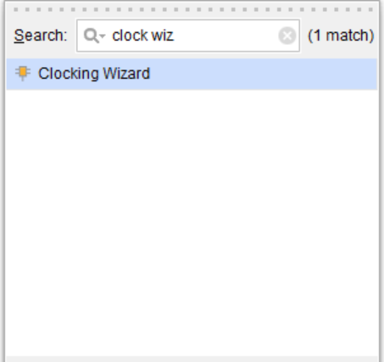

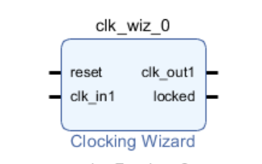

编辑参数设置输入时钟125Mhz，与PCIE的AXI时钟输出一致

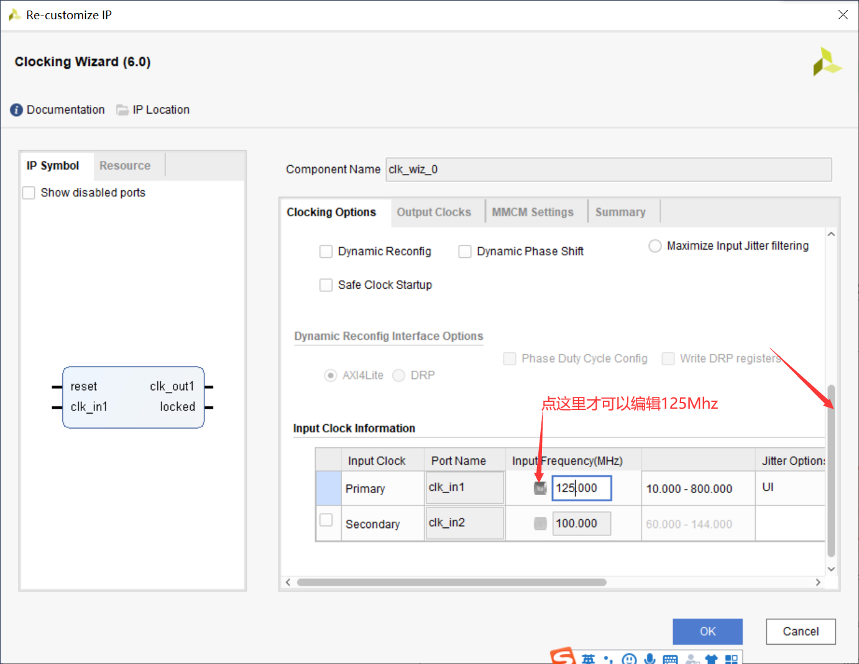

倍频到200Mhz 给MIG核提供system clock

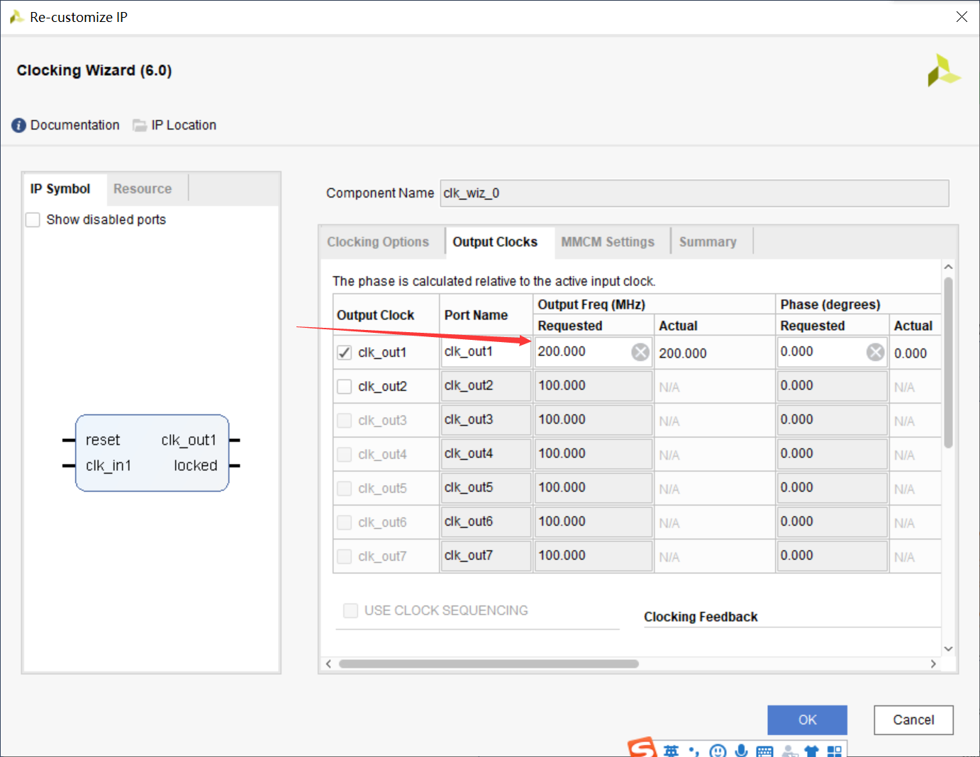

去掉复位，保留locked信号

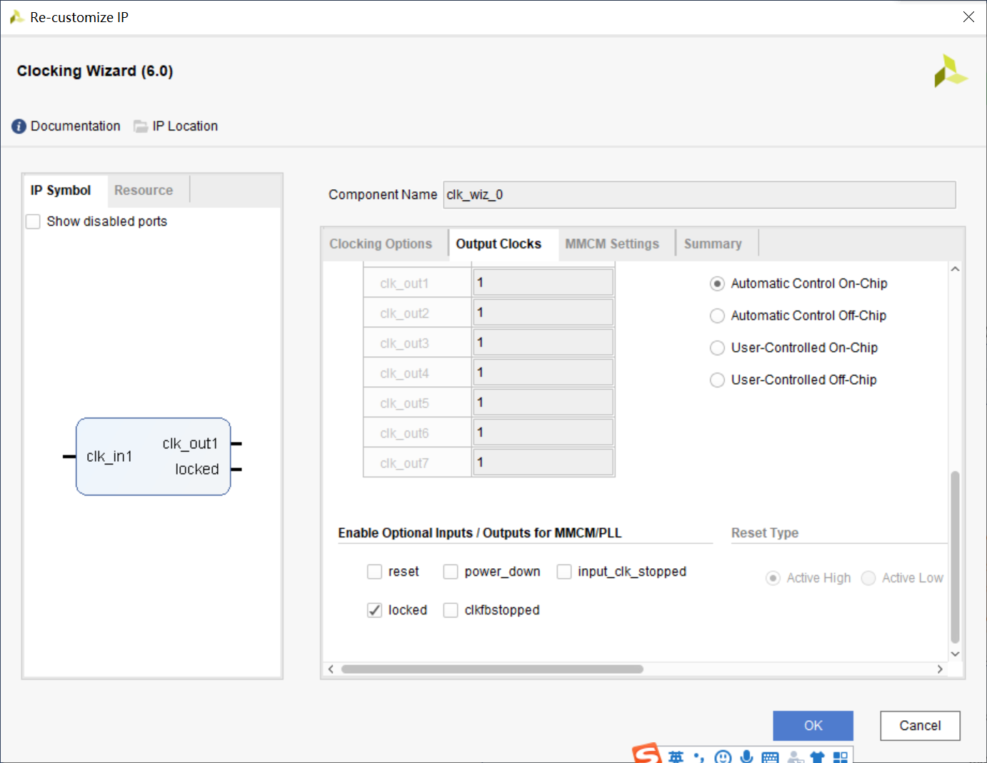

保存参数生成clock wizard：

添加interconnect 用于连接AXI接口到MIG核的AXI接口

Interconnect 起到互联作用，为以后读ddr3做准备。

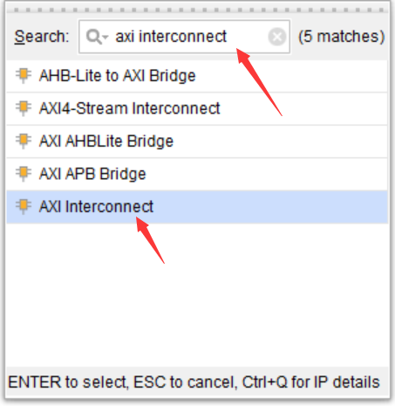

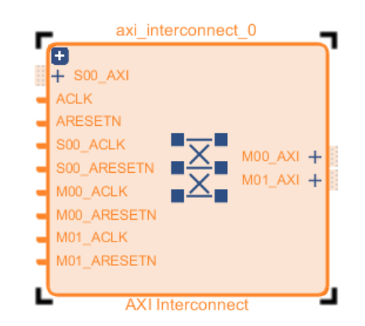

设置为master 1 个口；slave1个口

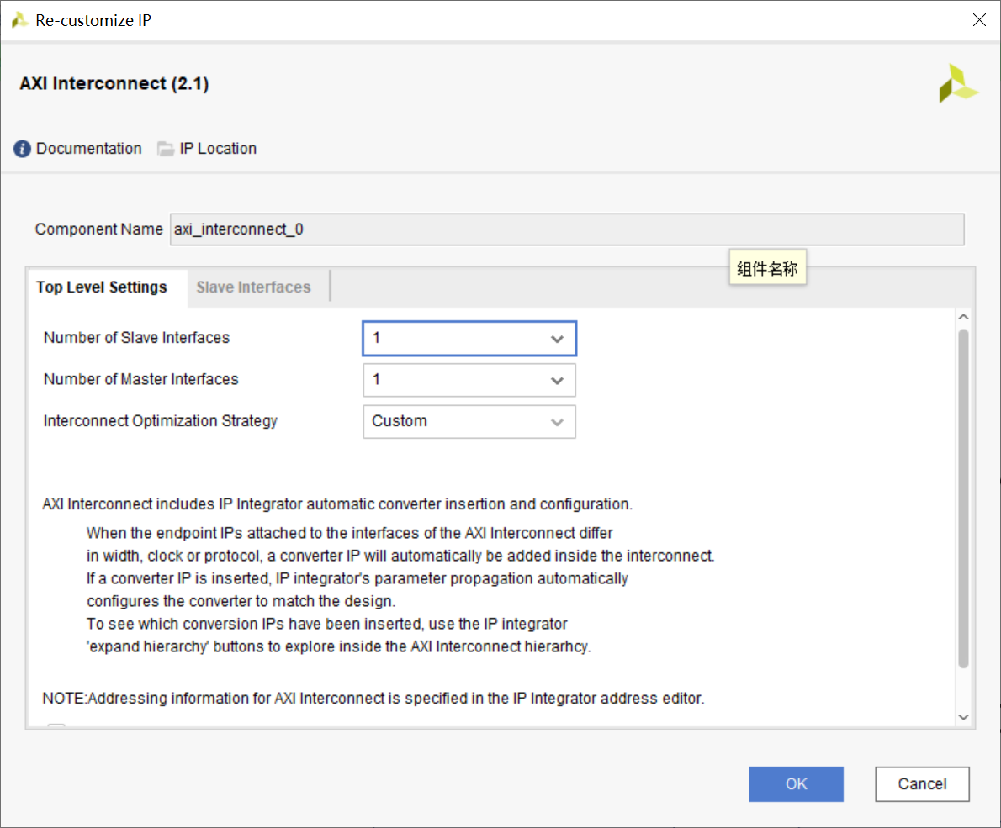

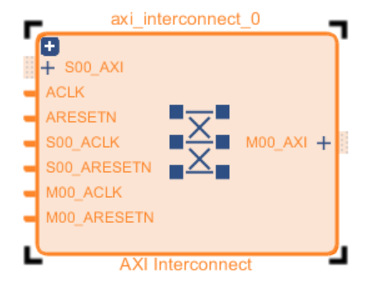

**添加连线，互联各个模块完成整个工程建立**

连接xdma和 interconnect模块

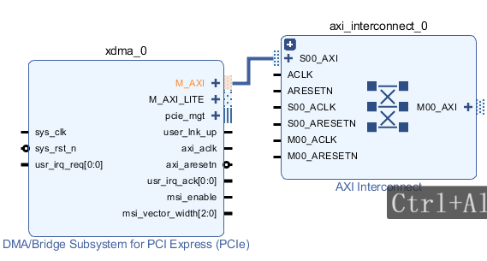

再把interconnect连接MIG核AXI接口

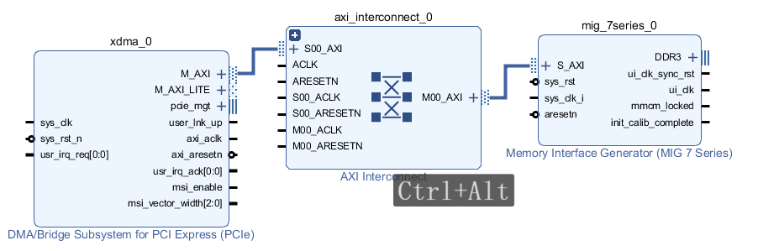

把DDR3接口设置为external

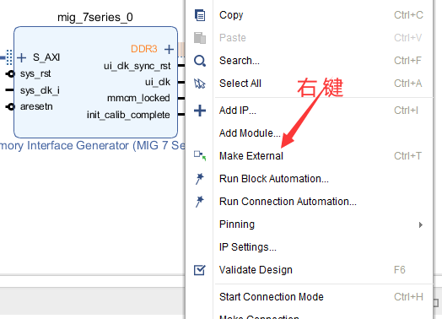

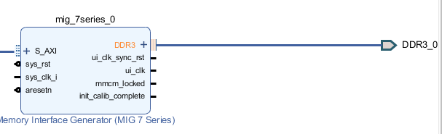

连接pcie的axi_aclk到interconnect的aclk和s0_aclk这个是源时钟

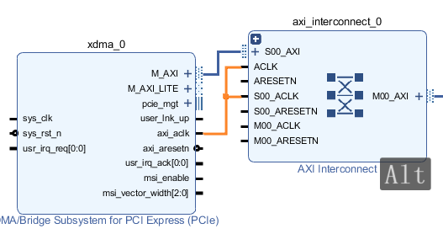

连接interconnect 的m0_aclk到mig核的ui_clk

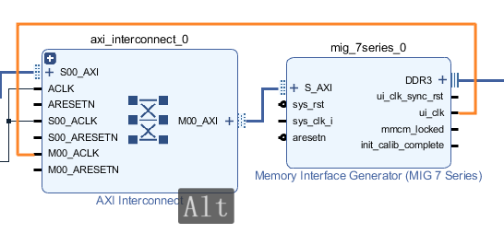

连接pcie的axi_aresetn到interconnect的aresetn 和 s00_aresetn

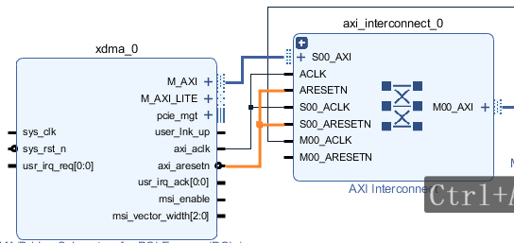

添加复位模块system reset

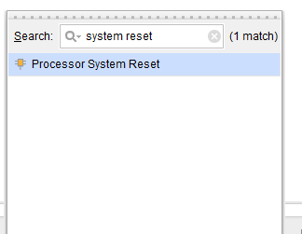

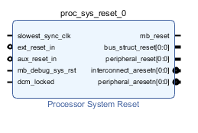

连接mig模块的ui_clk_sync_rst到proc_sys_reset_0的 ext_reset_in

连接mig模块的ui_clk到slowest_sync_clk

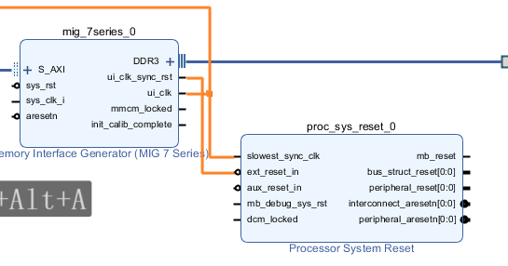

连接mig的mmcm_locked到proc_sys_reset_0到dcm_locked

l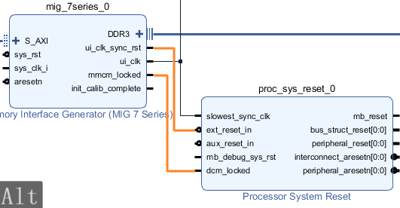

连接proc_sys_reset_0的interconnect_aresetnd到interconnect的m00_aresetn

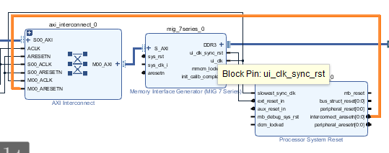

连接proc_sys_rst的peripheral_aresetn到mig核的aresetn

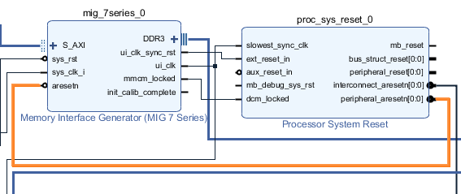

连接clock wizard的clk_in1到pice的axi_aclk端

连接clock wizard 的 clk_out1 到 mig的sys_clk_i端

连接clock wizard 的 locked 到 mig 的sys_rst端

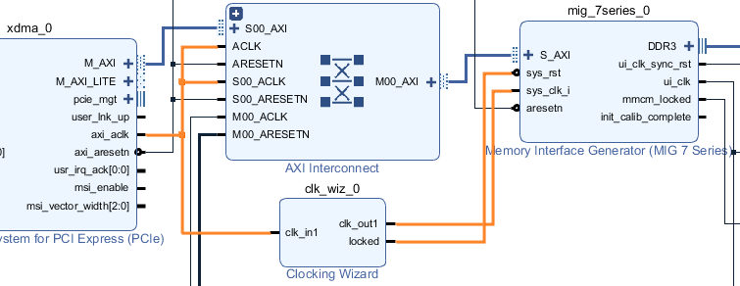

连接pcie m_axi_lite到axi_gpio_0的s_axi

连接pcie的axi_aclk到 axi_gpio_0的s_axi_aclk

连接pcie的axi_resetn到axi_gpio_0的s_axi_aresetn

连接axi_gpio_0的gpio_io_o(点加号展开)到xlconcat的in0

连接 xaconcat的dout端到 usr_irq_req端

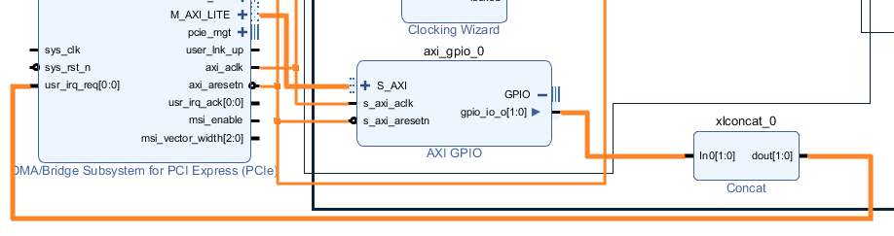

添加utility buffer

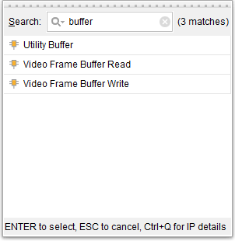

双击设置参数这里选择IBUFDSGTE这个是给高速接口的参考时钟专用

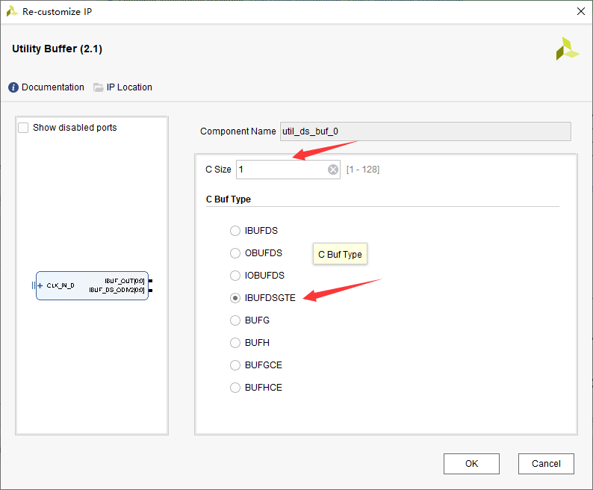

连接 buffer的IBUF_OUT[0]和pcie 的sys_clk

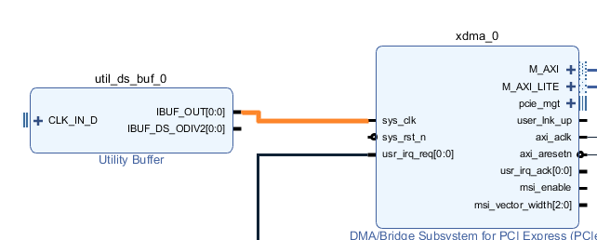

右键点击 buffer的CLK_IN_D 端选择 make external

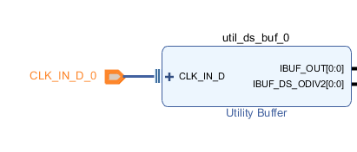

选中clk_in_d_0在左侧属性栏改名为pcie_ref

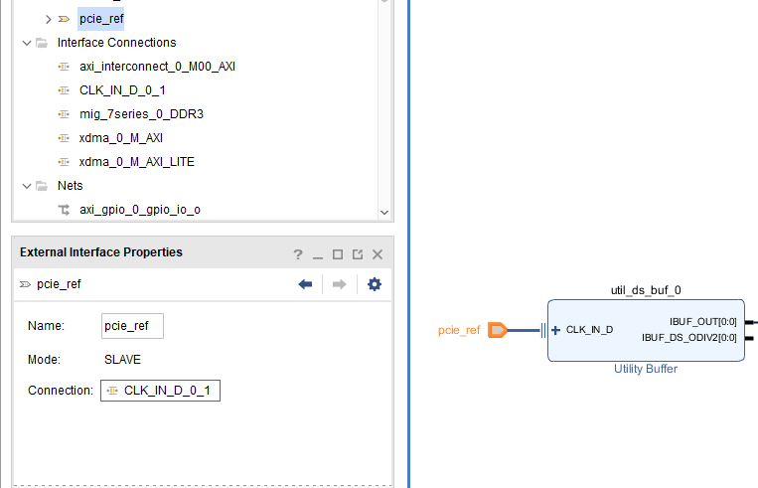

右键点击sys_rst_n 设置 make external并改名称为pcie_rst_n

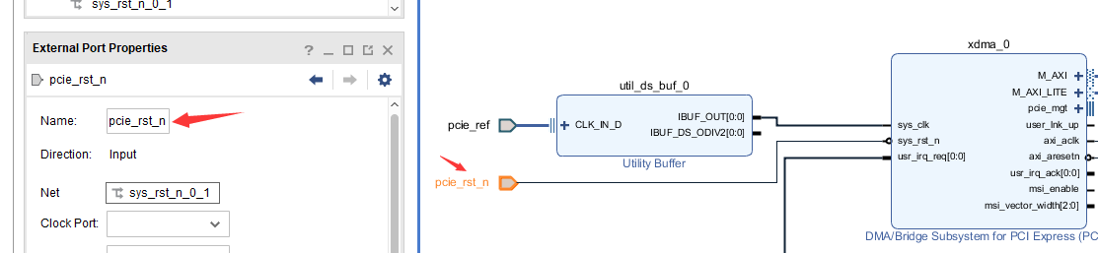

右键点击PCIE核的pcie_mgt接口设置为make external

并把管脚的名称pcie_mgt_0并改名为pcie_mgt

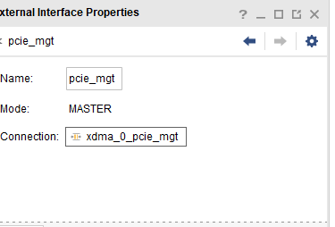

点击软件上的address editor

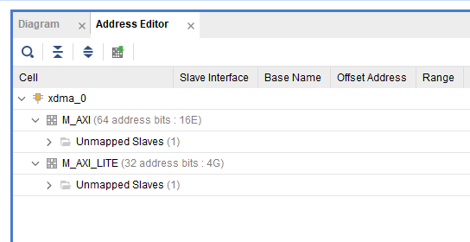

设置 M_AXI的地址空间映射到DDR的空间，DDR空间是256MB，

Auto assign address

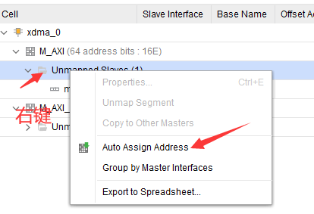

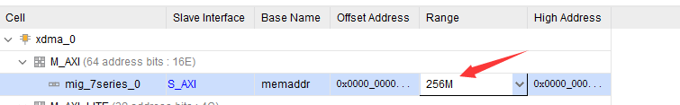

设置axi_gpio的M_AXI_LITE的地址空间，映射到PCIE核内部填写的M_AXI_LITE地址，映射关系是这样的，如果PCIE来的数据包自动会映射为PCIE核设置的M_AXI_LITE的地址。

举例 PCIE源端发送的数据地址为0那么映射到PCIE的IP核设置的M_AXI_LITE的地址0x40000000这个地址。那么PCIE源端发数据的1地址映射的就是0x40000001这个地址。

如果此时gpio_axi_lite的地址配置为0x40000000，那么我们pcie源端输出0地址时就可以直接访问gpio_axi_lite的0x40000000地址了.

加入我们gpio_axi_lite地址设置为0x44000000地址，那么从PCIE的源端发送地址就是0x04000000到达PCIE的IP核的时候转变为0x44000000地址，这样就直接可以访问gpio_axi_lite的0x44000000地址。（关于地址的映射挺重要的）

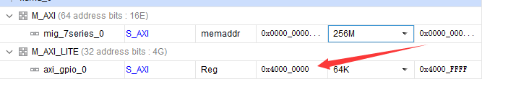

设置完成后验证项目是否OK

右键点击diagram 空白处右键 validate design

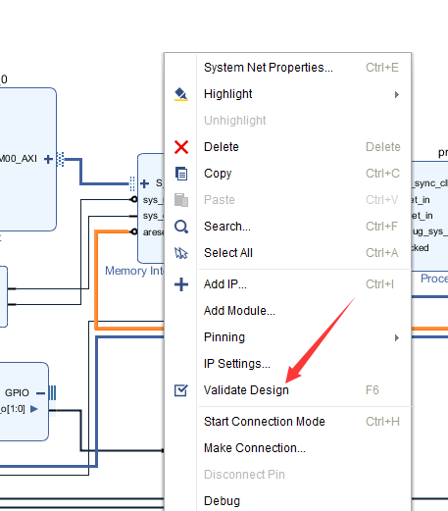

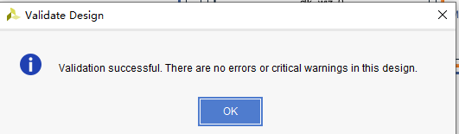

生成顶层文件和generate project output

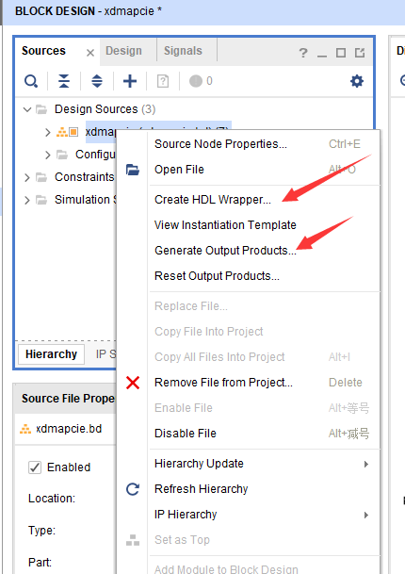

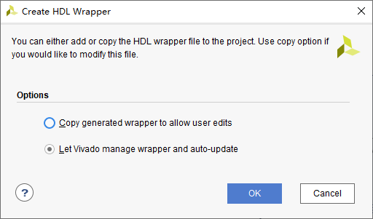

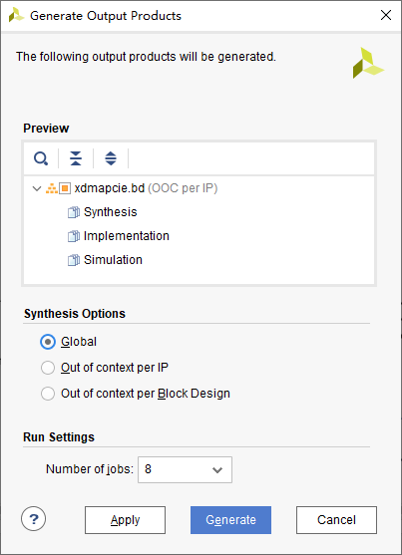

添加约束文件

set_property PACKAGE_PIN E10 [get_ports pcie_ref_clk_n]

set_property PACKAGE_PIN F10 [get_ports pcie_ref_clk_p]

set_property PACKAGE_PIN D9 [get_ports pcie_mgt_rxp[0]]

set_property PACKAGE_PIN C9 [get_ports pcie_mgt_rxn[0]]

set_property PACKAGE_PIN D7 [get_ports pcie_mgt_txp[0]]

set_property PACKAGE_PIN C7 [get_ports pcie_mgt_txn[0]]

set_property PACKAGE_PIN B10 [get_ports pcie_mgt_rxp[1]]

set_property PACKAGE_PIN B6 [get_ports pcie_mgt_txp[1]]

set_property PACKAGE_PIN D21 [get_ports pcie_rst_n]

set_property PULLUP true [get_ports pcie_rst_n]

set_property IOSTANDARD LVCMOS33 [get_ports pcie_rst_n]

综合生成bit文件

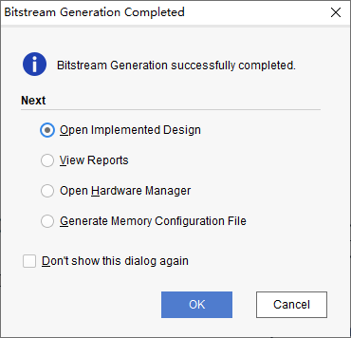

#### XDMA的驱动API使用和驱动安装

Xilinx 的驱动涉及的一些参考资料如下资料

[ref1]: <https://www.xilinx.com/products/intellectual-property/pcie-dma.html>

[ref2]: <https://www.xilinx.com/support/documentation/ip_documentation/xdma/v3_0/pg195-pcie-dma.pdf>

[ref3]: <https://developer.microsoft.com/en-us/windows/hardware/windows-driver-kit>

[ref4]: <https://msdn.microsoft.com/en-us/windows/hardware/drivers/develop/building-a-driver>

[ref5]: <https://msdn.microsoft.com/en-us/windows/hardware/drivers/install/the-testsigning-boot-configuration-option>

我们提供的已经编译好的xilinx 官方提供的驱动

见如下工程文件夹：

xdma_driver_win7_source_v3

请把XDMA的bit文件下载到板卡中

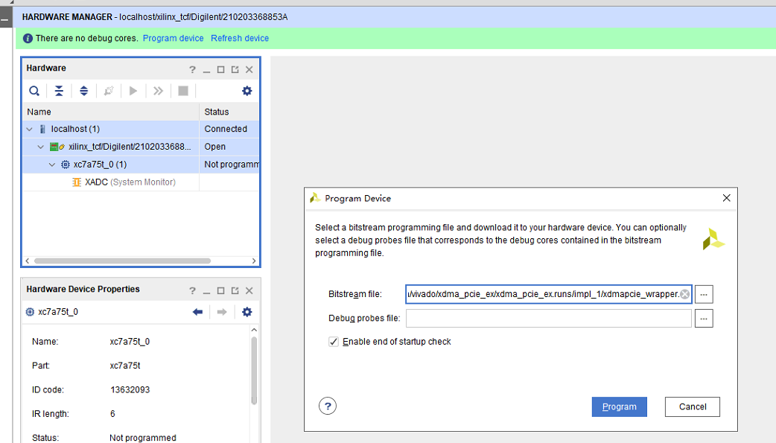

在设备管理器中能看到PCI内存控制器，如果没有请重启电脑，或者确认你的vivado 工程正确。

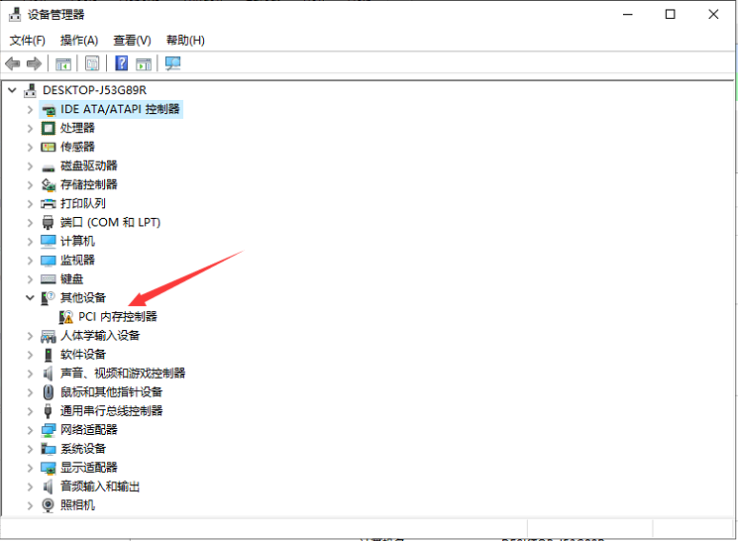

首先安装证书

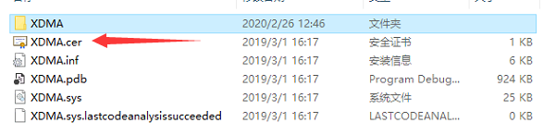

双击安装

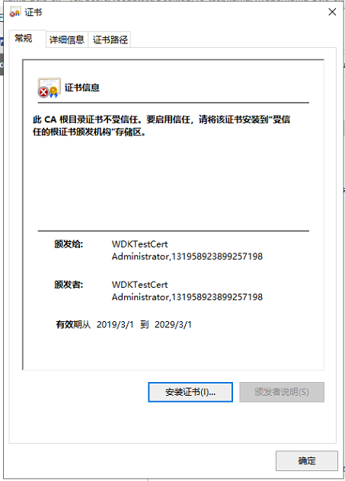

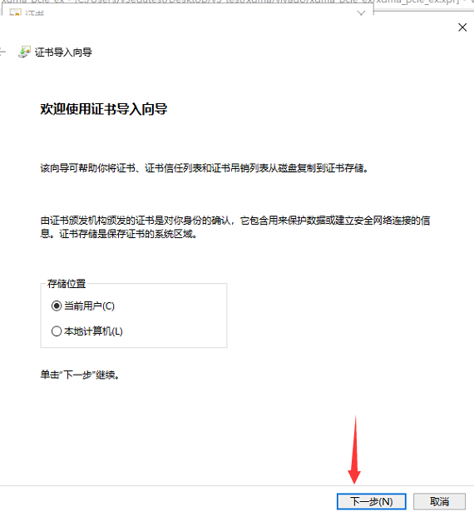

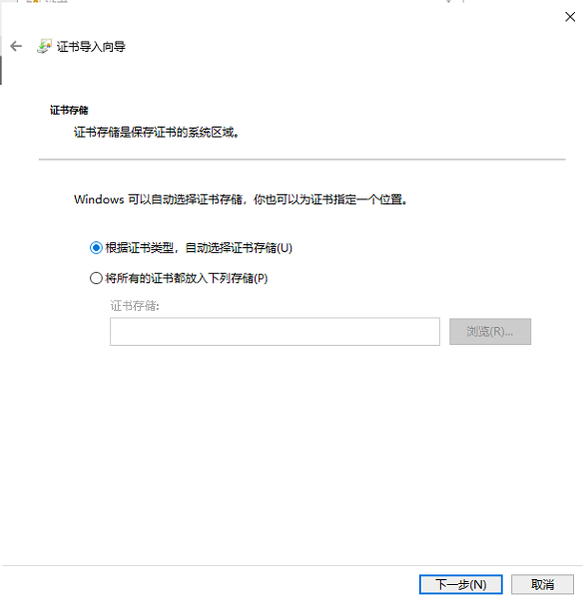

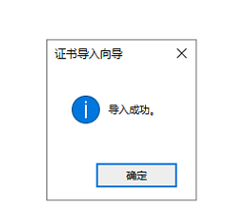

打开计算的测试模式：

bcdedit /set testsigning on

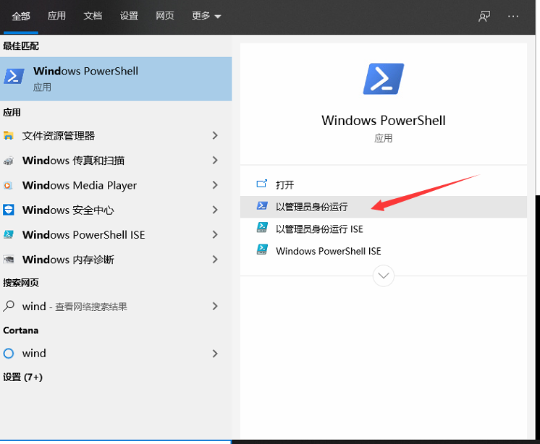

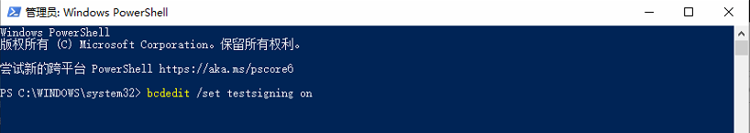

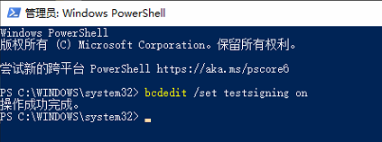

重启计算机。

安装驱动

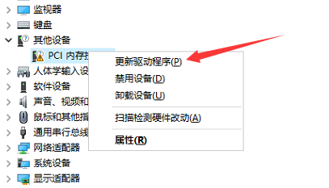

选择浏览计算

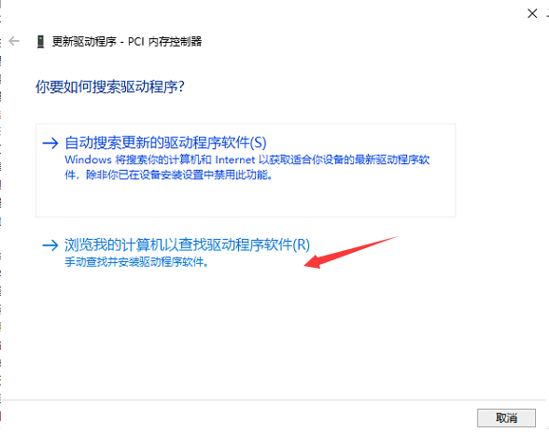

选择如下目录

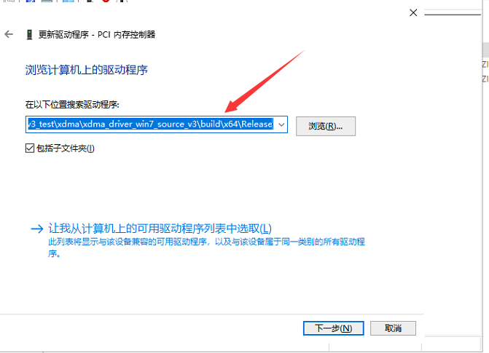

xdma_driver_win7_source_v3\build\x64\release\

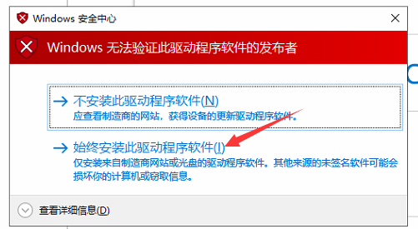

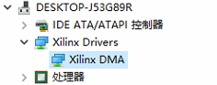

这样就是安装驱动成功。

安装成功驱动请重启电脑后使用软件测试。

启动VS的pcie_test软件，在test_app的release目录中

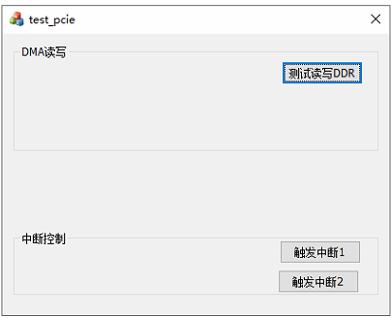

点击测试读写DDR，这里发送数据不是很多所以带宽相对低

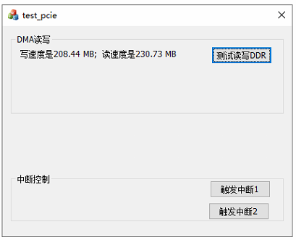

到此，本节课我们PCIE的基本框架搭建成功了。